Національний університет «Полтавська політехніка імені Юрія Кондратюка»
Навчально-науковий інститут інформаційних технологій та робототехніки
Кафедра комп’ютерних та інформаційних технологій і систем

Пояснювальна записка
до дипломного проєкту (роботи)
_____________магістра_______________
(ступень вищої освіти)
на тему
Розробка та апаратна підтримка Telegram-бота
для довідок з питань призначення експертиз
для Полтавського науково-дослідного
експертно-криміналістичного центру МВС України

Виконав: студент |  | 6 | курсу, групи | 6дТК
спеціальності 123 «Комп’ютерна інженерія»
(шифр і назва спеціальності)
Соловчук К.Ю.
(прізвище та ініціали)
Керівник | д.т.н. професор Ляхов О.Л.
 | (прізвище та ініціали)
Рецензент
 | (прізвище та ініціали)

Полтава – 2022 року
МІНІСТЕРСТВО ОСВІТИ І НАУКИ УКРАЇНИ
НАЦІОНАЛЬНИЙ УНІВЕРСИТЕТ
«ПОЛТАВСЬКА ПОЛІТЕХНІКА
ІМЕНІ ЮРІЯ КОНДРАТЮКА»

НАВЧАЛЬНО НАУКОВИЙ ІНСТИТУТ ІНФОРМАЦІЙНИХ ТЕХНОЛОГІЙ ТА РОБОТОТЕХНІКИ

КАФЕДРА КОМП’ЮТЕРНИХ ТА ІНФОРМАЦІЙНИХ ТЕХНОЛОГІЙ І СИСТЕМ

КВАЛІФІКАЦІЙНА РОБОТА МАГІСТРА

напрям підготовки «Комп’ютерна інженерія»

на тему

«Розробка та апаратна підтримка Telegram-бота для довідок
з питань призначення експертиз для Полтавського науково-дослідного експертно-криміналістичного центру МВС України»

Студентки групи 6дТК Соловчук Клавдії Юріївни

Керівник роботи
доктор технічних наук,
професор
Ляхов О.Л.

ВО завідувача кафедри

__________________________

Полтава – 2022
РЕФЕРАТ
Пояснювальна записка до дипломного проєкту на тему: «Розробка та апаратна підтримка Telegram-бота для довідок з питань призначення експертиз для Полтавського науково-дослідного експертно-криміналістичного центру МВС України» має 82 сторінки формату А4. Вона складається з переліку скорочень і умовних позначень; вступу; чотирьох розділів; висновків; списку використаних джерел, містить 29 рисунків. В роботі використано 34 науково-технічних джерела, з них – 20 англомовних.
Опитування багатьох успішних компаній, показало, що використання інформаційної системи підвищує обізнаність клієнтів і збільшує кількість замовлень. Сьогодні чат-боти стали широко використовуватися в багатьох сферах для надання довідкової інформації замовникам. Особливу популярність чат-боти набули, коли були інтегровані в месенджери та соціальні мережі, зокрема, у Telegram та Facebook.

Об’єкт дослідження – процес створення та налаштування ботів у багатоплатформовому cloud-месенджері Telegram.

Предмет дослідження – офіційний Telegram-бот державної установи України.

Мета роботи – розробка офіційного Telegram-бота Полтавського науково-дослідного експертно-криміналістичного центру МВС України, який дає змогу надавати онлайн консультації замовникам експертиз щодо основних видів та об’єктів досліджень, а також завдань, які вирішуються в рамках певного виду судових експертиз.

Методи: проєктування та розробка довідкового Telegram-бот на мові програмування Python для надання послуг по онлайн консультуванню слідчих, прокурорів та адвокатів Полтавської області щодо основних видів, завдань та об’єктів досліджень.
Основним науковим результатом дослідження є аналіз взаємодії користувача з багатоплатформовими месенджерами, класифікація ключових факторів взаємодії та алгоритмів, покладених в основу роботи Telegram-ботів, сформульовано принципи, які є основними при створенні довідкових Telegram-ботів.
Основні практичні результати:
- доведено актуальність розробки Telegram-ботів для різних державних установ в Україні;
- сформульовано завдання, які вирішує розробка Telegram-бота для Полтавського науково-дослідного експертно-криміналістичного центру МВС України;
- обґрунтовано вибір використаних технологій розробки;
- розробка та впровадження Telegram-бота для довідок з питань призначення судових експертиз .
Як результат створено офіційних Telegram-бота для довідок з питань призначення експертиз для Полтавського науково-дослідного експертно-криміналістичного центру МВС України.
Кваліфікаційна робота магістра складається з чотирьох розділів. В додатках приводяться матеріали, які зображують інтерфейс розробленого Telegram-бот, а також код його роботи написаний мовою Python.
Ключові слова: Telegram-бот, інформаційні технології, розробка продукту, Python.

ABSTRACT
Explanatory note to the diploma project on the topic: "Development and hardware support of the Telegram-bot for information on the appointment of examinations for the Poltava scientific-research expert-forensic center of the Ministry of Internal Affairs of Ukraine" has 82 pages of A4 format. It consists of a list of abbreviations and conventional designations; admission; four sections; conclusions; of the list of used sources, contains 29 figures. The work uses 34 scientific and technical sources, 20 of which are English-language.
A survey of many successful companies has shown that the use of an information system increases customer awareness and increases the number of orders. Today, chatbots have become widely used in many areas to provide background information to customers. Chatbots became especially popular when they were integrated into messengers and social networks, in particular, Telegram and Facebook.
The object of the study is the process of creating and configuring bots in the multi-platform cloud messenger Telegram.
The subject of the study is the official Telegram-bot of a state institution of Ukraine.
The purpose of the paper is the development of the official Telegram bot of the Poltava Scientific Research Expert Forensic Center of the Ministry of Internal Affairs of Ukraine, which makes it possible to provide online consultations to customers of expertise regarding the main types and objects of research, as well as tasks that are solved within the framework of a certain type of forensic expertise.
Methods: design and development of a reference Telegram bot in the Python programming language to provide services for online consultation of investigators, prosecutors and lawyers of the Poltava region regarding the main types, tasks and objects of research.
The main scientific result of the study is the analysis of user interaction with multi-platform messengers, the classification of key factors of interaction and algorithms underlying the work of Telegram bots, the principles that are fundamental in creating reference Telegram bots are formulated.
Main practical results:
- proved the relevance of developing Telegram bots for various government institutions in Ukraine;
- the tasks to be solved by the development of a Telegram bot for the Poltava Research Expert Forensic Center of the Ministry of Internal Affairs of Ukraine were formulated;
- the choice of used development technologies is justified;
- development and implementation of a Telegram bot for information on the appointment of forensic examinations.
As a result, an official Telegram bot was created for inquiries on the appointment of examinations for the Poltava Research Expert-Forensic Center of the Ministry of Internal Affairs of Ukraine.
The thesis consists of four sections. The appendices contain materials that depict the interface of the developed Telegram bot, as well as its work code written in Python.
Keywords: Telegram bot, information technologies, product development, Python.

ЗМІСТ
ПЕРЕЛІК СКОРОЧЕНЬ І УМОВНИХ ПОЗНАЧЕНЬ 8
ВСТУП 9
РОЗДІЛ 1 ПРИКЛАДИ УСПІШНОГО ВИКОРИСТАННЯ TELEGRAM-БОТІВ ДЕРЖАВНИМИ УСТАНОВАМИ УКРАЇНИ 11
1.1 Багатоплатформовий cloud-месенджер Telegram 12
1.2 Поняття «Telegram-бот» 16
1.3 Аналіз існуючих Telegram-ботів для державних установ України 19
1.4 Висновки до розділу 1 23
РОЗДІЛ 2 ПІДГОТОВЧИЙ ЕТАП РОЗРОБКИ TELEGRAM-БОТА 24
2.1 Telegram-бот з назвою BotFather та його можливості 24
2.2 Інтерфейс Bot API для розробки Telegram-ботів 28
2.3 Висновки до розділу 2 31
РОЗДІЛ 3 ПРОГРАМНА РЕАЛІЗАЦІЯ TELEGRAM-БОТА 32
3.1 Вибір мови розробки Telegram-боту 33
3.2 Обґрунтування інструментарію розробки 35
3.3 Підключення модулів TeleBot та Requests 36
3.4 Розміщення Telegram-бота на віддаленому сервері 37
3.4.1 Розміщення Telegram-бота на віддаленому сервері. 37
3.4.2 Характеристика сервера державної установи та аналіз можливості його використання для розміщення Telegram-бота. 39
3.5 Висновки до розділу 3 42
РОЗДІЛ 4 ОПИС РЕАЛІЗАЦІЇ TELEGRAM-БОТА ДЛЯ ПОЛТАВСЬКОГО НАУКОВО-ДОСЛІДНОГО ЕКСПЕРТНО-КРИМІНАЛІСТИЧНОГО ЦЕНТРУ МВС УКРАЇНИ 43
4.1 Внутрішня інформація про особливості роботи Експертної служби МВС України 43
4.2 Методи Telegram Bot API, використані при розробці Telegram-боту для Полтавського НДЕКЦ МВС 46
4.3 Висновки до розділу 4 56
ВИСНОВОК 57
СПИСОК ВИКОРИСТАНИХ ДЖЕРЕЛ 59
ДОДАТОК А ІНТЕРФЕЙС ПРОГРАМИ 62
ДОДАТОК Б КОД ПРОГРАМИ 66

ПЕРЕЛІК СКОРОЧЕНЬ І УМОВНИХ ПОЗНАЧЕНЬ
ПЗ – програмне забезпечення;
ОС – операційна система;
КТЕ – комп’ютерно-технічна експертиза;
DNS (англ. Domain Name System) – система доменних імен;
HTML (англ. HyperText Markup Language) – мова розмітки гіпертексту;
PHP (англ. PHP: Hypertext Preprocessor) – скриптова мова програмування, була створена для генерації HTML-сторінок на стороні веб-сервера. PHP є однією з найпоширеніших мов, що використовуються у сфері веб-розробок (разом із Java, .NET, Perl, Python, Ruby). PHP підтримується переважною більшістю хостинг-провайдерів;
API (англ. Application Programming Interface) – це набір готових класів, процедур, функцій, структур і констант, що надаються додатком (бібліотекою, сервісом) для використання в зовнішніх програмних продуктах;

ВСТУП
Опитування багатьох успішних компаній, показало, що використання інформаційної системи підвищує обізнаність клієнтів і збільшує кількість замовлень [1]. Сьогодні чат-боти стали широко використовуватися в багатьох сферах для надання довідкової інформації замовникам. Особливу популярність чат-боти набули, коли були інтегровані в месенджери та соціальні мережі, зокрема, у Telegram та Facebook [2]. Чат-боти дозволяють спростити щоденні рутинні завдання та щвидко отримати відповіді на стандартні запитання. При цьому довідковий бот доступний користувачам цілодобово, на відміну людини-оператора.

Об’єкт дослідження – процес створення та налаштування ботів у багатоплатформовому cloud-месенджері Telegram.

Предмет дослідження – офіційний Telegram-бот державної установи України.

Мета дослідження – розробка офіційного Telegram-бота Полтавського науково-дослідного експертно-криміналістичного центру МВС України, який дає змогу надавати онлайн консультації замовникам експертиз щодо основних видів та об’єктів досліджень, а також завдань, які вирішуються в рамках певного виду судових експертиз.
Основним науковим результатом дослідження є аналіз взаємодії користувача з багатоплатформовими месенджерами, класифікація ключових факторів взаємодії та алгоритмів, покладених в основу роботи Telegram-ботів, сформульовано принципи, які є основними при створенні довідкових Telegram-ботів.
Основні практичні результати:
- доведено актуальність розробки Telegram-ботів для різних державних установ в Україні;
- сформульовано завдання, які вирішує розробка Telegram-бота для Полтавського науково-дослідного експертно-криміналістичного центру МВС України;
- обґрунтовано вибір використаних технологій розробки;
- реалізовано розробку та впровадження Telegram-бота для довідок з питань призначення судових експертиз .
Як результат створено офіційних Telegram-бота для довідок з питань призначення експертиз для Полтавського науково-дослідного експертно-криміналістичного центру МВС України.

РОЗДІЛ 1

ПРИКЛАДИ УСПІШНОГО ВИКОРИСТАННЯ TELEGRAM-БОТІВ ДЕРЖАВНИМИ УСТАНОВАМИ УКРАЇНИ
Під чат-ботами (походить від двох англійських слів: to chat - невимушена розмова в Інтернеті, bot (robot) - робот) в даній роботі розуміються спеціальні програми, що імітують мовленнєву поведінку людини і виступають як віртуальні співрозмовники в інтернет-спілкуванні з одним або декількома співрозмовниками. Вони можуть використовуватися як в розважальних цілях для спілкування, так і з конкретним функціоналом, наприклад боти, які можуть надати інформаційну довідку з низки конкретних питань (як правило найпопулярніших питань, які задають користувачі), такі боти можуть використовуватися для попередньої комунікації зі споживачами, клієнтами чи замовниками.
За ступенем складності можна виділити два основних типи чат-ботів [1]:
- боти, що працюють на основі правил та шаблонів. Вони спілкуються з користувачами, спираючись на заздалегідь написані команди та ключові слова, кожна з таких команд має бути написана розробником окремо з використанням регулярних виразів або інших форм аналізу рядків. Даний тип чат-ботів досить простий у розробці;
- боти, що працюють на сучасних технологіях, в основі яких лежать такі інформаційно-комунікаційні технології як штучний інтелект, нейронні мережі, BigData (великі дані). Даний тип чат-ботів має більший функціонал, може дати більше точних відповідей, бот здатен до самостійного навчання, спілкування з таким ботом більше нагадує спілкування з живою людиною. До їх недоліків відноситься висока вартість зумовлена складністю розробки та підтримки, а також відсутністю можливості повного контролю процесу навчання.
Не залежно від свого типу, чат-бот є програмою, яка працює всередині певного месенджера.

  - Багатоплатформовий cloud-месенджер Telegram
Месенджери – це програма для обміну повідомленнями. Миттєвий обмін повідомленнями – це вид онлайн-чату, який пропонує передачу тексту в режимі реального часу через мережу Інтернет, що з моменту появи смартфонів зарекомендували себе як дешевша альтернатива текстовим повідомленням за допомогою операторів через SMS. Багато програм для обміну повідомленнями пропонують такі функції, як групові чати, обмін графічними (в тому числі наклейками та смайликами), аудіо та відео повідомленнями [3] – [8].
За своєю будовою месенджери поділяються на cloud-месенджери (хмарні месенджери) та звичайні. Сloud-месенджери зберігає повідомлення на сервері (хоча для конфіденційних листування існують секретні чати, які не зберігаються на сервері, а ще в секретних чатах можна надіслати повідомлення із таймером самознищення), а у звичайних месенджерах усі повідомлення зберігаються у внутрішній пам’яті пристрою зв’язку [9]. У частині базового функціоналу, надсилання коротких повідомлень, усі месенджери приблизно однакові. Відмінності починаються у додатковому функціоналі, безпеці, зручності реалізації тих чи інших функцій.
Найбільш функціональним на території України користувачі вважають Telegram завдяки наскрізному шифруванню, каналам для трансляції повідомлень необмежену кількість передплатників та ботам для платформи.
Telegram – багатоплатформовий cloud-месенджер з функціями VoIP для смартфонів, планшетів та персональних комп’ютерів, який дозволяє обмінюватися текстовими, голосовими та відеоповідомленнями, наліпками та фотографіями, файлами багатьох форматів. Також має функції відео- і аудіодзвінків, організації відеконференцій у групах і каналах. Клієнтські програми Telegram доступні для Android, iOS, Windows Phone, Windows, macOS і Linux (див. рис. 1.1 та рис. 1.2). Також підтримується розумний годинник від Apple, від Samsung та інші. Один користувач може встановити Telegram на необмежену кількості пристроїв і всі вони будуть між собою синхронізуватися.
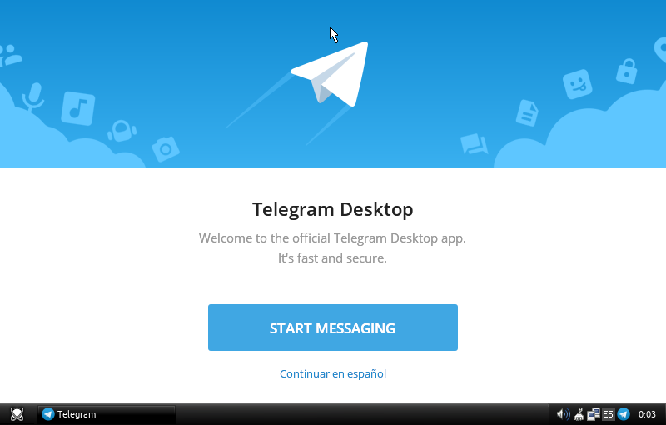
Рисунок 1.1 – Програма Telegram Desktop для операційної системи Windows.

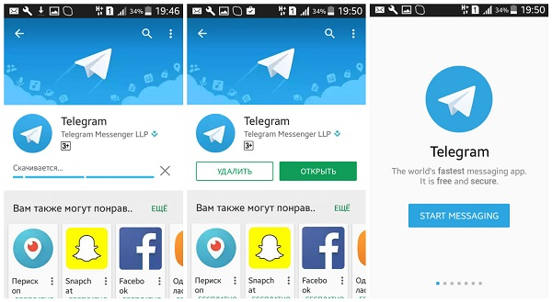
Рисунок 1.2 – Мобільний застосунок Telegram для операційної системи Android.

Telegram розроблений на мові програмування C ++, що дозволяє обмінюватися повідомленнями і файлами більшості форматів. Месенджер використовує спеціально розроблену серверну частину з закритим кодом, які працюють на серверах Німеччини і США. Telegram має ряд переваг:
а) конфіденційність – всі чати зашифровуються, а повідомлення знищуються через зазначений час;
б) швидкість – швидкість доставки повідомлень вище, ніж у аналогів;
в) оптимізація – сервера Telegram розташовані по всьому світу, що під¬вищує надійність;
г) відкритість – використання відкритого протоколу;
д) відсутність підписок і реклами;
е) відсутність обмежень на розмір повідомлень і вкладених файлів.
В період із березня 2021 по квітень 2022 кількість активних користувачів зросла на 80%.
У квітні 2022-го аудиторія Telegram перейшла позначку 400 млн. користувачів по всьому світу (за рік +100 млн.) [10]. Динаміка росту показана на рис. 1.3. І ця цифра продовжує зростати. Україна тут не є винятком.
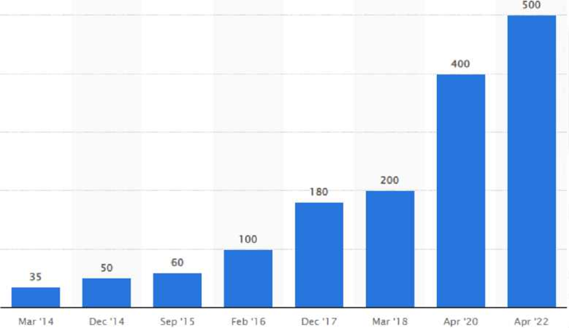
Рисунок 1.3 – Кількість активних користувачів Telegram за місяць, млн

Особливість популярного месенджера Telegram є секретні чати та спеціально розроблений протокол шифрування MTProto, який вбудовується в транспортний протокол (ТСР, НТТР,…) як показано на рис. 1.4).
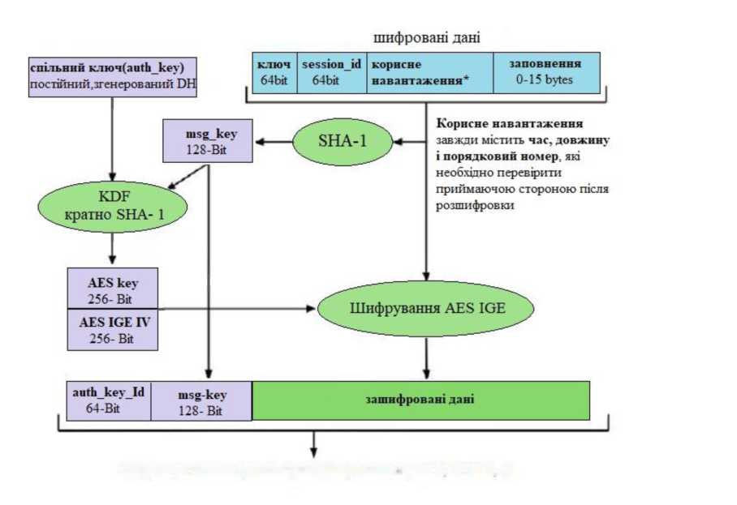
Рисунок 1.4. – Протокол шифрування MTProto

Окрім обміну повідомленнями в діалогах і групах, в месенджері можна зберігати необмежену кількість файлів, вести канали/блоги, створювати й використовувати ботів. Боти – це облікові записи Telegram, якими керує програмне забезпечення, а не люди, і вони часто мають окремі функції штучного інтелекту. Боти не мають онлайнового статусу та часових позначок останнього відвідування, натомість в інтерфейсі відображається мітка «бот». Боти мають обмежене хмарне сховище, т.т. старі повідомлення можуть бути видалені сервером незабаром після їх обробки. Боти не можуть ініціювати розмови з користувачами. Користувач повинен спочатку додати їх до групи або надіслати їм повідомлення. Боти можуть навчати, грати, шукати, транслювати, нагадувати, підключатися, інтегруватися з іншими службами або навіть передавати команди в Інтернет-сервіси [11].
  - Поняття «Telegram-бот»
У представленому в даній роботі проєкті об’єктом дослідження є Telegram- бот, тому що на даний момент він є одним із найпопулярніших способів отримання будь-якої інформації, починаючи від текстової та закінчуючи документами та платіжками.
Telegram-боти – це спеціальні акаунти в Telegram, які можуть автоматично обробляти і відправляти повідомлення. Вони створюються програмістами і працюють на спеціально налаштованому місці на сервері [9].
Боти в Telegram з’явилися в 2015-му році і стали надзвичайно популярним інструментом для конвертації файлів, здійснення покупок і навіть сплати податків. Боти вже мають можливості для безшовної авторизації, проведення платежів з використанням 15 інтегрованих провайдерів (що підтримують Google Pay та Apple Pay), збору зворотнього зв’язку, нагадування про події й не тільки. Боти можуть виконувати різноманітні завдання, такі як пошук в інтернеті чи держреєстрах, покупки, платежі, розваги, модерація груп тощо [10] У спілкуванні беруть участь користувач Telegram та комп’ютерна програма від стороннього розробника. З такими ботами користувач взаємодіє через приватний чат або web-інтерфейс. Отже користувачі можуть використовувати ботів, щоб:
- отримувати персоналізовані сповіщення та новини. Бот може діяти як розумна газета, надсилаючи вам відповідний вміст, щойно його опублікують.
- інтегруватися з іншими службами. Бот може збагачувати чати Telegram контентом із зовнішніх сервісів, наприклад: Gmail Bot, GIF-бот, IMDB-бот, Wiki-бот, Music-бот, Youtube-бот, GitHubBot
- приймати платежі від користувачів Telegram. Бот може пропонувати платні послуги або працювати як віртуальна вітрина.
- створювати спеціальні інструменти. Бот може надавати прогнози погоди, переклади, форматування чи інші послуги.
- створювати одиночні та багатокористувацькі ігри. Бот може запропонувати багатий досвід HTML5, від простих аркад і головоломок до 3D-шутерів і стратегічних ігор у реальному часі.
- створювати соціальні клуби. Бот може об’єднувати людей, які шукають співрозмовників на основі спільних інтересів або близькості. І багато іншого.
Ще одне застосування ботів – підтримання порядку в групових чатах і ведення каналів. Боти в каналах можуть бути лише адміністраторами, водночас у групах вони можуть бути як адміністраторами, так і звичайними учасниками. У каналах ботів застосовують здебільшого для запланованого розміщення повідомлень.
Типове посилання на бота виглядає так: https://telegram.me/<ім’я бота> (таке ім’я завжди закінчується на «bot»). Відкриття такого посилання запускає чат із цим ботом, якщо у користувача встановлено Telegram. Ці посилання легко визначити, оскільки всі імена користувачів ботів мають закінчуватися на bot.
Користувач може взаємодіяти з ботом за допомогою елементів інтерфейсу месенджера: надсилання повідомлень, натискання на команди та кнопки, використання інлайн-режиму [12]. Крім того, усі боти мають у своєму профілі кнопки «Додати до групи» та «Поділитися». Розробник можете налаштувати опис і посилання, які використовуватимуться, коли люди будуть ділитися посиланням на створений ним бот у Telegram або на інших платформах [22]. Telegram надає три способи взаємодії користувача з ботом [13]:
- приватний чат (класичний спосіб)/ Бот може ініціювати діалог з користувачем лише у двох випадках: авторизація в сторонньому застосунку через Telegram і подання заявки на приєднання до чату;
- груповий чат. Боти можуть бути учасниками груп. Наприклад, у групах бот може підтримувати розмову, модерувати повідомлення або бути ведучим гри;
- інлайн-режим, який нагадує інтерфейс пошукової системи. Користувач уводить у поле для введення повідомлень запит, що починається з короткого імені бота. Далі користувач може вибрати й надіслати вхідні дані і отримати результат.
У 2022 році з’явилася можливість web-ботів. Бот може показувати вікно з web-застосунком, таким чином довільно розширюючи стандартний інтерфейс месенджера. По суті, сучасний боти – це такий собі зручний для людини інтерфейс роботи з різноманітними web-службами [14], [15]. У цьому ж оновленні з’явилися і інші нові можливості:
- створення власних тонів сповіщень. Будь-який короткий звук відтепер можна зробити тоном сповіщень. Щоб це зробити, додайте звуковий файл чи голосове повідомлення, затиснувши його в чаті, після чого виберіть звук у налаштуваннях. Доданий звук також стає доступним на всіх пристроїв у Налаштуваннях > Сповіщення та звуки, звідки ним можна поділитися з друзями, або додати нові тони з файлів. Тони можна встановлювати як для окремих чатів, так і на цілий тип. Для тонів підтримуються аудіофайли та голосові повідомлення розміром до 300 кілобайтів. Тони Telegram підтримуються на всіх пристроях і є повністю безплатними, також на каналі Notification Sounds викладено деякі звуки, які можуть встановити користувачі та розробники;
- вимкнення сповіщень на довільний час. Користувачі Telegram уже давно мають змогу вимикати сповіщення в чаті на певний час, як-от 8 годин чи 2 дні. Відтепер їх можна вимкнути до певних часу та дати, аби взяти перерву або піти у відпустку. У кожному чаті є меню для налашутвання сповіщень – натисніть «Без звуку», щоб отримувати сповіщення без звуку або «Вимкнути», щоб вимкнути їх повністю;
- нове меню автовидалення в профілі. У будь-якому чаті можна зробити, щоб повідомлення автоматично видалялися. Відтепер увімкнення автовидалення займає менше дотиків і дозволяє встановлення довільного періоду – 2 дні, 3 тижні, 4 місяці тощо. Автовидалення можна увімкнути, натиснувши Menu Android або Menu iOS на сторінці з інформацією про чат;
- нові можливості для ботів. Розробники мають змогу оформити інтерфейс бота як завгодно, використовуючи JavaScript. Таким чином, бот у Telegram може замінити web-сайт. Нові інтерфейси можуть підлаштовуватися до теми користувача – наприклад, коли він змінює колірну тему чи вмикає нічний режим.
  - Аналіз існуючих Telegram-ботів для державних установ України
В наш час спектр ролей використання чат-ботів у державних установах України зростає, що зумовлено прагненням до підвищення якості обслуговування та ефективності комунікації з населенням [21].
Найкорисніші Telegram-боти для державних установ України розробляються за допомогою технологій машинного навчання, тобто їх навчає людина-спеціаліст, який бере активну участь на всіх стадіях розробки такої програми співрозмовника. У той час як зростає поширення та використання чат-ботів, так само продовжує зростати популярність парадигми взаємодії «messaging-as-an-interface», згідно з якою обмін повідомленнями, будучи швидким, прямим, добре візуалізованим і дозволяє вести спілкування відразу з великою кількістю співрозмовників, стає одним з ключових методів комунікації. Зростання популярності цієї парадигми сприяє й те, що більшість державних установ так чи інакше освоює соціальні мережі як канали спілкування з громадянами.
Окрім офіційного Telegram-бот Служби безпеки України @stop_russian_war_bot (див. рис. 1.5) для передачі інформації про пересування російської техніки та військових, в Україні з’явилися боти для ідентифікації зрадників і мародерів. За допомогою Telegram-ботів кожен громадянин зможе оперативно допомогти українській спецслужбі викрити злочинців. У Telegram-бот @traitor_search_bot можна надсилати інформацію про зрадників та колаборантів, які співпрацюють з окупантами, та про інтернет-агентів, які «зливають» ворогові важливу інформацію або розповсюджують у соцмережах контент на підтримку загарбників. Telegram-бот @stop_marauder_ua_bot призначений для збору інформації про мародерів, які розкрадають чуже майно під час війни. Ці дані будуть перевірені та розміщені на створеному СБУ сайті stopmarauder.com.ua. СБУ розробила чат-бота у Telegram для отримання інформації від громадян про воєнні злочини російських окупантів на території України. Таким чином, повідомляти про воєнні злочини РФ проти цивільного населення та військовополонених можна на офіційний чат-бот @russian_war_tribunal_bot.
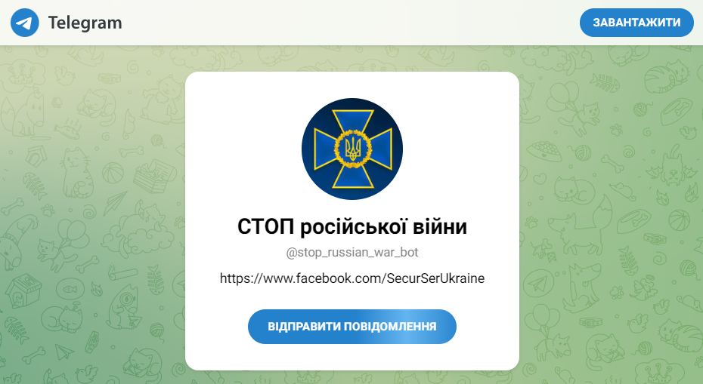
Рисунок 1.5 – Початок роботи зі Stop_Russian_War за допомогою Telegram

В Україні запустили спеціальний Telegram-бот, який збирає інформацію про російські активи. @RuAssetsBot є ініціативою Міністерства внутрішніх справ України та народної депутатки, члена колегії МВС Галини Янченко. За допомоги бота кожен, хто володіє інформацією про актив або власність підсанкційних росіян, може повідомити про це компетентні органи. Повідомлення через @RuAssetsBot будуть абсолютно анонімними.
У березні 2022 пресслужба МВС повідомила у Telegram (рис. 1.6), що в Україні запустили офіційний бот @Evacuation2022_bot та сайт підтримки evacuation2022.com для організації евакуації населення. За допомогою бота можливе надання гуманітарної допомоги у зонах бойових дій, а також тимчасово захоплених територіях. Цей проєкт реалізовано спільними зусиллями Міністерства з питань реінтеграції тимчасово окупованих територій та Міністерства внутрішніх справ, разом з Координаційним центром органів місцевого самоврядування Української асоціації районних та обласних рад.
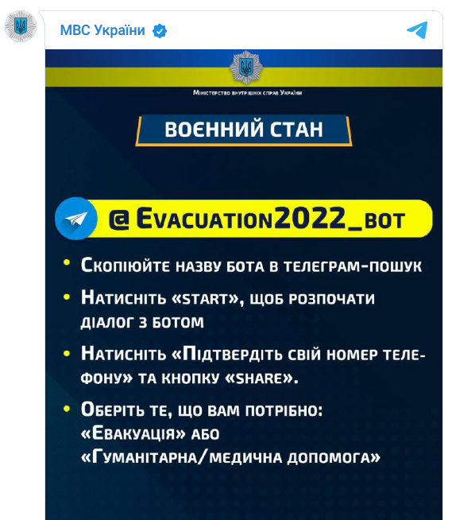
Рисунок 1.6 – Повідомлення пресслужби МВС про запуск @Evacuation2022_bot

Також МВС запустило у Telegram чат-бот ДійПротиНасильства (@police_helpbot) щодо протидії домашньому насильству, який надасть максимально вичерпну інформацію про домашнє насильство, підтримку та допомогу в цьому питанні. (рис. 1.7). Telegram-бот @police_helpbot може:
- роз’яснити, що таке домашнє насильство та як протидіяти цьому явищу, повноваження органів і установ, які здійснюють заходи з попередження домашнього насильства.
- переадресувати на спеціалістів безоплатної правової допомоги, які в свою чергу нададуть юридичну консультацію в онлайн-режимі;
- допомогти викликати служби допомоги (поліцію і швидку);
- надати контакти інших служб допомоги.
Telegram-бот від майданчика SmartTender — це сервіс, який дозволяє отримувати сповіщення щодо публікації державних тендерів (див. рис. 1.8). Повідомлення у боті надходять у режимі реального часу, що дозволяє оперативно відгукнутися на закупівлю (яка відповідає налаштованим вами параметрам), побачити зміну статусу закупівлі.

Рисунок 1.7 – Повідомлення для громадян про початок роботи Telegram-бота ДійПротиНасильства (@police_helpbot)

За допомогою даного сервісу SmartTender можна:
- відстежувати етапи закупівель, в які ви подали пропозиції: початок аукціону, кваліфікація, продовження строку розгляду пропозицій чи вибору переможця тощо;
- відстежувати повідомлення про отримання відповіді на запитання, скаргу/вимогу;
- відстежувати повідомлення про активність Державної аудиторської служби по вибраних закупівлях;
- отримувати розсилки з новими тендерами.
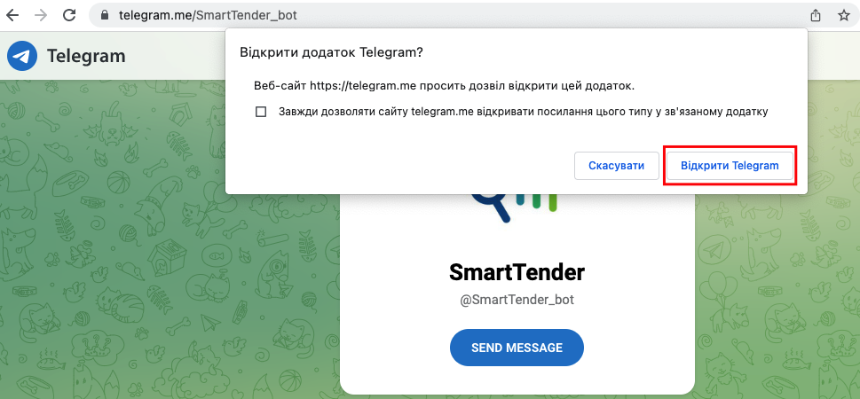
Рисунок 1.8 – Початок роботи зі SmartTender за допомогою Telegram
  - Висновки до розділу 1
В цьому розділі було проаналізовано предметну область та розглянуту існуючі аналоги ботів для державних установ, щоб переконатися в доцільності розробки чат-бота для Полтавського НДЕКЦ МВС. За результатами дослідження виявилось, що питання розробки та супроводження чат-ботів на платформі Telegram для державних установ, на даний момент, є актуальним трендом на всій території України.

РОЗДІЛ 2

ПІДГОТОВЧИЙ ЕТАП РОЗРОБКИ TELEGRAM-БОТА
З метою створення бота у Telegram як правило використовують спеціальний бот, а саме BotFather [17]. При створенні бот отримує маркер автентифікації. Керування ботами у Telegram також доступне в боті BotFather. Зокрема, там можна створити бота та переглянути чи змінити присвоєний йому токен API. Бот взаємодіє з користувачами за допомогою Bot API.
  - Telegram-бот з назвою BotFather та його можливості
BotFather – спеціальний бот, який керує всіма іншими ботами. BotFather - найпростіший спосіб для реєстрації, налаштування та керування іншими Telegram-ботами. Робота з ним проста і не потребує специфічних навичок. Взаємодія з BotFather здійснюється за допомогою простих команд (див. рис. 2.1). Використавши BotFather, можна зареєструвати необмежену кількість нових роботів. Єдиною умовою для реєстрації нового бота є його унікальний username. Він допомагає розробникам створити нових ботів і змінити налаштування існуючих [20].
З метою створення нового бота, потрібно скористатися командою /newbot. BotFather запитає у ім’я бота, а потім згенерує маркер автентифікації для цього нового бота. Ім’я бота – це коротке ім’я, яке використовується у згадках і посиланнях t.me. Імена мають довжину від 5 до 32 символів і не враховують регістр, але можуть містити лише латинські символи, цифри та символи підкреслення. Ім’я бота має закінчуватися на «бот», напр. "name_bot" або "NameBot". Токен (token) – це рядок у вигляді 110201543: AAHdqTcvCH1vGWJxfSeofSAs0K5PALDsaw, необхідний для авторизації бота та надсилання запитів до API бота. Оскільки усі запити до API Telegram Bot мають обслуговуватися через HTTPS і мають бути представлені в цій формі: https://api.telegram.org/bot<token>/METHOD_NAME, тому тримати токен потрібно у безпеці та зберігати у таємниці, бо будь-хто може використовувати його для керування відповідним ботом. Якщо наявний токен скомпрометовано або розробник його втратив з якоїсь причини, необхідно скористатися командою /token, щоб створити новий. Серед інших важливих команд боту BotFather є наступні:
/mybots – повертає список ботів певного розробника із зручними елементами керування для редагування їхніх налаштувань
/setname – змінити ім’я бота.
/setdescription – змінити опис бота, короткий текст до 512 символів з описом вашого бота. Користувачі побачать цей текст на початку розмови з ботом під назвою «Що може зробити цей бот?».
/setabouttext – змінити інформацію про бота, ще коротший текст до 120 символів. Користувачі побачать цей текст на сторінці профілю бота. Коли вони з кимось діляться ботом, цей текст надсилається разом із посиланням.
/setuserpic – змінити зображення профілю бота (див. рис. 2.2).
/setcommands – змінити список команд, які підтримує бот. Користувачі бачитимуть ці команди як пропозиції, коли вони введуть / у чаті з вашим ботом. Кожна команда має назву (повинна починатися з скісної риски «/», буквено-цифрової та підкресленої, не більше 32 символів, без урахування регістру), параметри та текстовий опис.
/deletebot – видалити бота та звільнити його ім’я користувача.
/setinline – перемкнути вбудований режим для бота.
/setinlinegeo – запит даних про місцезнаходження для надання вбудованих результатів на основі місцезнаходження.
/setjoingroups – увімкнути можливість додавати бота до груп. Будь-який бот повинен мати можливість обробляти приватні повідомлення, але якщо бот не призначений для роботи в групах, розробник може вимкнути цю можливість.
/setprivacy – встановіть, які повідомлення отримуватиме ваш бот після додавання до групи. Якщо режим конфіденційності вимкнено, бот отримуватиме всі повідомлення. За замовченням режим конфіденційності увімкненим. Вам потрібно буде повторно додати бота до існуючих груп, щоб ця зміна набула чинності (рис. 2.1).
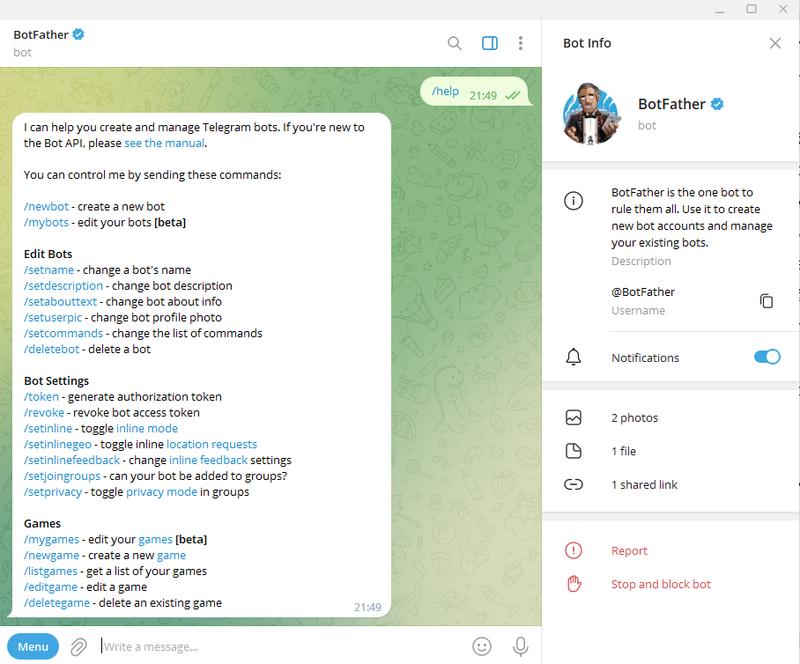
Рисунок 2.1 – Результат обробки команди «/help» ботом BotFather

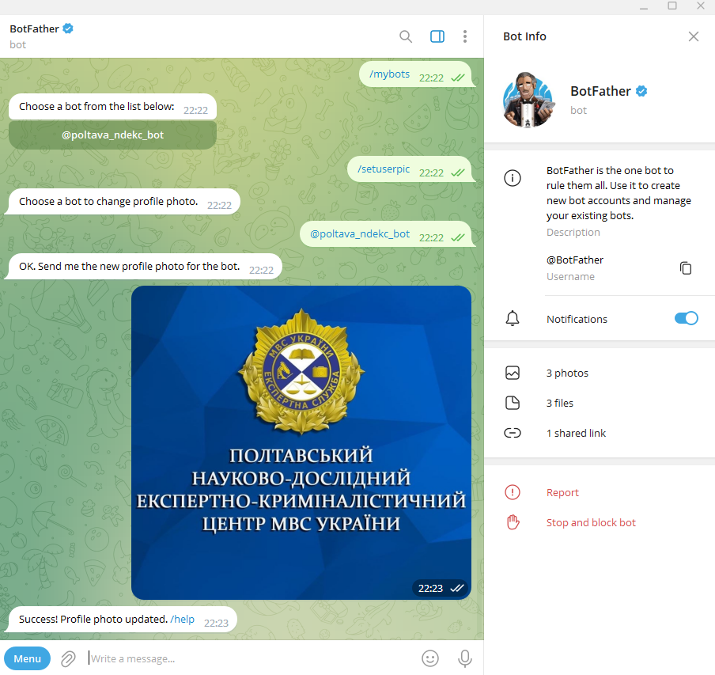
Рисунок 2.2 – Процес зміни зображення профіля за допомогою BotFather
Надалі Telegram перевірятиме кількість відповідей і коефіцієнт конверсії запит/відповідь для ботів. Якщо буде отримано аномально низькі показники (300 запитів на хвилину: це значення може змінитися в майбутньому), розробник отримаєте сповіщення від BotFather (за замовчуванням не більше одного сповіщення для кожного бота на годину) [23]. Таке сповіщення від BotFather має кнопки:
- Fixed (Виправлення). Використовується, якщо розробник знайшов проблему з ботом і виправили її.
- Support (Підтримка). Використовується, щоб відкрити чат із @BotSupport.
- Mute for 8h/1w (Вимкнення звуку на 8 годин/1 тиждень). Використовується, якщо розробник не можете виправити бота в даний момент. Це вимкне всі сповіщення для відповідного бота на вказаний період часу. Потім можна знову ввімкнути сповіщення в налаштуваннях бота через BotFather.
Крім того, BotFather має ряд команд для розробки та керування авторськими іграми.
Перед тим як обирати інструменти розробки, необхідно ознайомитися із прикладним програмним інтерфейсом (англ. Application Programming Interface, API), який надає месенджер для розробників. На даний момент є два основні інструменти API, за допомогою яких можна використовувати сервіси Telegram [17].
Telegram Bot API і Telegram API. Перший служить для розробки чат-ботів, другий дозволяє робити повністю кастомні Telegram-клієнти. Розробникам також доступна відкрита бібліотека TDLib (Telegram Database Library), за допомогою якої можна створювати свою версію месенджера з унікальними опціями (наприклад, Telegram X, побудований саме на TDLib). Telegram Bot API є надбудовою над Telegram API, тому користуватися Bot API можна без знань про механізм використовуваного протоколу MTProto [18].
Для його роботи задіяний проміжний сервер з інтерфейсом HTTPS, який шифрує трафік і забезпечує зв’язок з Telegram API. Bot API дозволяє легко створювати програми, які використовують інтерфейс Telegram для виконання коду на локальному сервері. Користувачі можуть взаємодіяти з ботами, надсилаючи їм повідомлення, команди та вбудовані запити. Принцип роботи будь-якого робота полягає в тому, що він перманентно надсилає запити на сервер і регулярно отримує оновлення. Але все ж потрібно відмітити, що на відміну від Bot API, де отримувати оновлення можна лише один раз, у Telegram API це обмеження можна обійти, якщо використовувати кілька клієнтів. У такому випадку робот отримуватиме всі оновлення на кожному із запущених клієнтів. Також у Bot API немає можливості розсилки повідомлень усім користувачам одночасно.
  - Інтерфейс Bot API для розробки Telegram-ботів
Повідомлення, команди та запити, надіслані користувачами, передаються програмному забезпеченню, що працює на сервері. Спочатку проміжний сервер обробляє все шифрування та зв’язок із Telegram API. Користувач спілкується з цим сервером через простий HTTPS-інтерфейс, який пропонує спрощену версію Telegram API, який має назву Bot API [17].
Bot API – це інтерфейс на основі HTTP, створений для розробників, які зацікавлені в створенні ботів для Telegram.
Подальше реагування бота є також доволі простим. По-перше, розробник пише запит, який надсилається на сервери програмного забезпечення бота. Попутно Telegram-бот шифрує повідомлення, що надсилаються через платформу. Після отримання запиту бот повертає відповідь через Telegram API.
Запити користувача при роботі з ботом поділяються на такі основні типи:
- команди. Команда завжди має починатися з символу «/» і не може бути довшою за 32 символи. Команди можуть використовувати латинські літери, цифри та підкреслення (як правило у попередньому повідомленні користувачу надають список підтримуваних команд з їх назвами та описами, коли користувач торкається виділеної команди в тексті такого повідомлення, вона одразу надсилається).
- відповідь за допомогою спеціальною клавіатури. Коли бот надсилає повідомлення, він може передати спеціальну клавіатуру з попередньо визначеними параметрами відповіді (ReplyKeyboardMarkup). Програми Telegram, які отримують повідомлення, відображатимуть користувачеві цю клавіатуру. Натискання будь-якої кнопки негайно надсилає відповідну команду. Таким чином можна значно спростити взаємодію користувача з ботом. Наприклад, боти можуть запитувати у користувача місце розташування та номер телефону за допомогою спеціальних кнопок (як кнопка «номер телефону», так і кнопка «запит місцезнаходження» працюватимуть лише в приватних чатах, і коли ці кнопки натискаються, клієнти Telegram відображатимуть сповіщення про підтвердження, яке повідомляє користувачеві, що має статися).
Серед команд окремо виділяють таке поняття як «Глобальні команди», кілька команд, підтримку яких реалізовують розробники всіх Telegram-ботів [18]. Додатки Telegram матимуть інтерфейсні ярлики для цих команд, таких як:
/start – починає взаємодію з користувачем, наприклад, надсилаючи вітальне повідомлення. Цю команду також можна використовувати для передачі боту додаткових параметрів (див. Глибинні посилання)
/help – повертає довідкове повідомлення. Це може бути короткий текст про те, що може робити ваш бот, і список команд.
/settings – повертає налаштування бота для цього користувача та пропонує команди для редагування цих налаштувань. Посилання на довідку та налаштування будуть доступні в меню на сторінці профілю бота.
Усі запити мають виконуватися за допомогою UTF-8 (усі методи в API бота нечутливі до регістру). Якщо в групі кілька ботів, можна додати імена ботів до команд, щоб уникнути плутанини. Це робиться автоматично, коли команди вибираються зі списку пропозицій після введення «/».
Існує два різних за принципом способи отримати оновлень від бота:
- long pulling - додаток який автоматично зв’язується з сервером Telegram на наявність нових оновлень для бота. Встановлена швидкість за замовчуванням 100мс;
- webhook - сервера месенджера які автоматично сповіщають додаток на сервері на наявність нових оновлень. Такі оновлення будуть збережені на сервері, до того часу поки вони не опрацюються, але не довше однієї доби. В будь якому разі, незалежно від способу отримання оновлень, буде відправлено об’єкт Update, серіалізовані в JSON.
Всі запити які будуть надходити до Telegram Bot API мають дійснюватися через HTTPS в наступному вигляді: https://api.telegram.org/ bot<token>/НАЗВА_МЕТОДУ [30]. Принцип роботи взаємодії чат-бота і користувача зображений на рисунку 2.3.
Рисунок 2.3 – Принцип роботи чат-бота на платформі Telegram.

Зразки доступних для API методів можна побачити нижче:
- getUpdates - цей метод використовується для отримання оновлень за технологією long polling;
- setWebhook - метод який прив’язує до бота url домен, де знаходиться відкритий і запущений бот;
- sendMessage - метод який робить відправку текстового повідомлення в клієнт Telegram;
- sendLocation - метод відправляє повідомлення з координатами в клієнт Telegram;
- getFile - метод який робить повернення загруженого файлу по його імені. Допускаються також POST і GET запити. Існує 4 способи для відправки параметрів в Bot API:
- Запит в URL
- application / x-www-form-urlencoded
- application / json (не прийнятний для завантаження файлів)
- multipart / form-data (для завантаження файлів)
Вихідний код сервера Bot API доступний за адресою telegram-bot-api. Але розробники мають право запустити бота локально та отримувати запити користувачів на свій власний сервер замість https://api.telegram.org. Якщо розробник перейде на локальний сервер API ботів, то відповідний бот отримає наступні розширення можливостей:
- передача файлів розміром до 2000 МБ;
- завантаження файлів, використовуючи їх локальний шлях;
- використання локального шляху як значення поля file_path без необхідності завантажувати файл за допомогою getFile;
- використання URL-адреси HTTP для webhook (це метод збільшення або розширення функціональності web-сторінки або web-застосунку за допомогою користувацьких зворотних викликів (callbacks));
- використання будь-якої локальної IP-адреси для webhook;
- використання будь-якого порту для webhook;
- встановлення max_webhook_connections до 100 000.
  - Висновки до розділу 2
У другому розділі за допомогою спеціального боту з назвою «BotFather» в рамках виконання практичної частини дипломного проєкту створено офіційний Telegram-бот Полтавського НДЕКЦ МВС з назвою @Poltava_NDEKC_bot, який має пряме посиланням https://t.me/poltava_ndekc_bot, та проведено його налаштування, а саме: додано опис та загальну інформацію про бот та змінено зображення профілю.

РОЗДІЛ 3

ПРОГРАМНА РЕАЛІЗАЦІЯ TELEGRAM-БОТА
Для розробки програми необхідно спершу визначити певні засоби та інструменти які використовуватимуться. До таких можна віднести:
1) мова програмування;
2) середовище розробки;
3) використані інструменти розробки;
4) система контролю версій.
Отже, необхідно визначити яка саме мова найкраще підходить для написання такого бота. Також є важливим при виборі мови програмування наявність бібліотек для роботи з API (Application Programming Interface), які надають месенджери, а в даному випадку це – Telegram Bot API [17]. Після цього важливо визначитися з типом бота:
а) боти, що мають здібність до навчання (тобто розуміють природні мови), які вміють використовувати логіку при спілкуванні з користувачем та обробляти природну мову для створення відповіді на повідомлення;
б) заскриптовані боти (боти, які не здатні зрозуміти природню мову), у них діалог з користувачем це заздалегідь сформований набір слів або речень, а «скрипт» це своєрідне дерево рішень, в якому сценарій, який був запрограмований заздалегідь є відповіддю на питання користувача. Діалоги в них в більшості випадків лінійні і структуровані.
У цьому розділі буде проаналізовано можливості вибору засобів розробки бота. Але перед початком проєктування і розробки бота потрібно визначити основні вимоги до проєкту та описати їх. Оскільки метою даної роботи є створення проєкту для інформаційної підтримки замовників судових експертиз (слідчих, прокурорів, адвокатів в Полтавській області) на основі месенджера Telegram, то розроблена система має надавати можливість замовникам експертиз отримати онлайн консультації щодо основних видів та об’єктів досліджень, а також завдань, які вирішуються в рамках певного виду експертизи. Основні ідеї, які були реалізовані в довідковому Telegram-боті, представлені далі:
1. Обробка повідомлень користувачів у режимі реального часу;
2. Презентація всіх видів експертних досліджень, які проводяться у Полтавському НДЕКЦ;
3. Обробка вибору користувача в режимі реального часу та пересилання відповіді на поставлене питання.
А веб-сервер складається з серверного програмного забезпечення Telegram-бота, тобто має забезпечувати зв’язок з файлами проєкту та надсилання інформації, яку запитує користувач.
  - Вибір мови розробки Telegram-боту
Python - скриптова та високорівнева мова програмування, що фокусується на читабельності коду. Вона була заснована в 1990 році розробником Гвідо ван Россумом. У наш час Python є широко поширеною мовою, яка використовується в багатьох областях, наприклад, для розробки прикладного ПЗ, web-додатків та в якості вбудованого скрипта в багатьох іграх. Python – це динамічна програма програмування високого рівня, інтерпретована та загальноприйнята, що фокусується на читанні коду. Мова націлена на покращення продуктивності праці, вона допомагає розробникам робити кодування за кілька кроків у порівнянні з Java або C++ [12]. Python дає можливість написати: боти, веб-додатки, ігри, автоматизовані інформаційні системи, комплексні системи, системи управління життєзабезпеченням і багато іншого. Крім того, код часто виглядає небагатослівним і зрозумілим. За рахунок простоти коду, майбутній супровід програм, які були написані на Python, стає легше по відношенню до Java або C [16].
Інтерпретатор Python був реалізований на всіх основних платформах і операційних системах, що є безперечною перевагою. Інтерпретатор був розроблений на мові програмування С і вихідний код доступний для будь-яких змін. У разі необхідності, можна вставити його в свою програму і використовувати як власну вбудовану оболонку. Або ж, написавши на C доповнення до Python і скомпілювавши програму, отримати "розширений" інтерпретатор з новими можливостями. Як пише сам автор Гвідо ван Россум, мова була задуманий саме як розширювана. Це означає, що є можливість вдосконалення мови усіма зацікавленими розробниками.
До переваг мови програмування Python також можна віднести відкриту розробку коду, досить легка у навчанні, особливо на початковому рівні, особливості синтаксису мови допомагають програмісту писати код, який так само легко читається, значно швидше.
Наступна значна перевага – наявність великого числа модулів, які можна підключити, що забезпечують різні додаткові можливості. Такі модулі зазвичай пишуться на С або на самому Python і можуть бути створені більш досвідченими програмістами, як приклад можна навести відомий модуль «Numerical Python», який надає більш розширені математичні можливості, такі як маніпуляції з цілими векторами і матрицями;
Мова Python є широко використовувана у великих компаніях тому, що вона підтримує різні пірадигми програмування: об’єктно орієнтовану, функціональну, структурну, інмеративну та аспектно орієнтовану. Python має велику стандартну бібліотеку яка є комплексна та має автоматизоване керування пам’яттю та динамічні функції.
Більшість великих компаній які спеціалізуються на розробці програмного забезпечення, віддають перевагу мові Python тому, що вона є універсальною та через меншу кількість програмних кодів [24]. Майже 15% розробників користуються нею в таких операційних системах, як UNIX, Linux, Windows та Mac OS. Розробники у великих компаніях користуються Python, оскільки вона має в розробці програмного забезпечення з характерні функції, такі як:
• інтерактивність;
• інтерпретовність;
• модульність;
• динамічність;
• об’єктно-орієнтованість;
• портативність;
• високорівневість;
• можливість розширення на C ++ та C.
Недоліком, на який звертав увагу навіть автор мови програмування Python є порівняно невисока швидкість виконання програми [30]. Однак, це не суттєво у порівнянні з перевагами мови при написанні програм, не критичних до швидкості виконання. Для розробки Telegram-бота довільно використати модуль TeleBot, який більш детально буде описано пізніше.
  - Обґрунтування інструментарію розробки
PyCharm — інтегроване середовище розробки для мови програмування Python. PyCharm, розроблений чеською компанією JetBrains на основі IntelliJ IDEA, наразі працює під операційними системами Windows, Mac OS і Linux [27].
PyCharm був випущений на ринок інтегрованих середовищ розробки для Python щоб створити конкуренцію з PyDev і поширенішим середовищем розробки Komodo IDE. Бета-версія була випущена в липні 2010. PyCharm Community Edition (див. рис. 3.1), безкоштовна версія для освітніх установ і проєктів з відкритим кодом була опублікована 22 жовтня 2013.
Можливості PyCharm:
- статичний аналіз коду, підсвічування синтаксису і помилок;
- навігація серед проєктів і сирцевого коду: відображення файлової структури проєкту, швидкий перехід між файлами, класами і методами;
- рефакторинг: перейменування, витяг методу, введення змінної, введення константи, підняття і опускання методу тощо;
- інструменти для веброзробки з використанням фреймворку Django;
- розробка з використанням Google App Engine;
- вбудовані інструменти для юніт-тестування;
- підтримка систем контролю версій: загальний користувацький інтерфейс для Mercurial, Git, Subversion, Perforce і CVS з підтримкою списків змін та злиття.
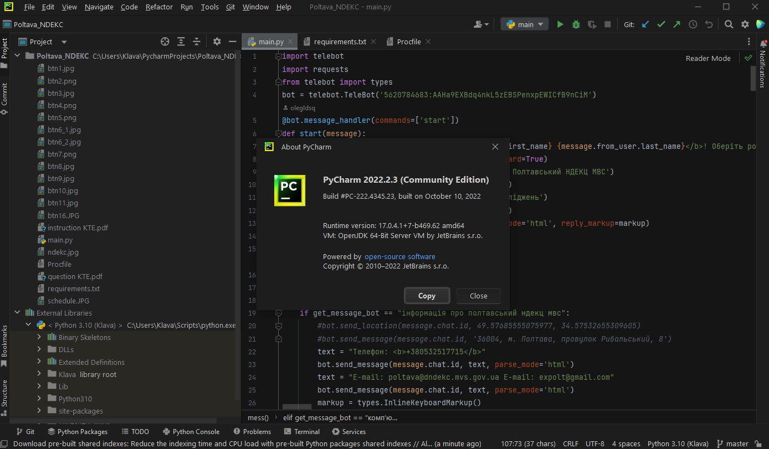
Рисунок 3.1 – Загальний вигляд вінка середовища PyCharm

  - Підключення модулів TeleBot та Requests
Модуль TeleBot – є оболонкою над запитами до Telegram Bot API, використовується для спрощення і мінімізації написаного коду. Всі типи визначені в types.py. Всі вони повністю відповідають визначенням типів API Telegram, за винятком from поля Message, яке перейменовано в from_user (оскільки from це зарезервований токен Python). До таких атрибутів, як message_id можна звертатися безпосередньо, наприклад: message.message_id. При написанні програм не дуже вимогливих до швидкості виконання варто звернути увагу, що атрибут message.chat може належати як певному користувачеві, так і до групового чату, це з повністю окупається перевагами мови [25].
В класі TeleBot розташовані всі методи API. Щоб слідувати загальним угодам про імена Python, вони перейменовані. Наприклад: sendMessage send_message, editMessageText ,edit_message_text. Функція, прикрашена декоратором примірника TeleBot – обробник повідомлень. Обробники повідомлень складаються з одного або декількох фільтрів. Кожен фільтр повертає True або False для певного повідомлення і обробник отримує дозвіл на обробку повідомлення, якщо повертається True.
Requests - бібліотека Python, яка виконує HTTP-запити (HyperText Transfer Protocol). Починаючи від передачі параметрів в URL-адресах до відправки користувацьких заголовків і перевірки SSL [29].
Команди для підключення бібліотек TeleBot та Requests на мові програмування Python представлені на рис. 3.2.
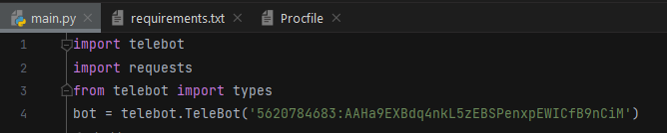
Рисунок 3.2 – Підключення модулів у середовищі PyCharm

  - Розміщення Telegram-бота на віддаленому сервері
Існують різні способи розгортання Telegram-бота на віддаленому сервері: Heroku Git і Container Registry використовуючи Heroku CLI; підключення акаунта GitHub з автоматичним розгортанням; підключення акаунта Dropbox з автоматичним розгортанням [26].
    - Розміщення Telegram-бота на віддаленому сервері. Heroku – це хмарна PaaS-платформа, яка є сумісна с декількома мовами програмування. З 2010 року є дочірньою компанією Salesforce. Вона є однією з перших хмарних платформ яка з’явилася в липні 2008 року [28]. Спочатку Heroku мала підтримку тільки однієї мови програмування Ruby, але на сьогодні перелік мов які вона підтримує містить в собі Python, Java, Clojure, Nodejs, PHP та інші. Сервера Heroku в основному використовуються на операційних системах Debian або Linux [28].
Платформа Heroku була заснована в 2008 році Джеймсом Лінденбаун, Адамом Віггінс та Оріон Генрі для роботи з проєктами, створеними на Rack. У січні 2010 року вона була куплена компанією Salesforc які зробили її своєю дочірньою компанією. У 2011 році Ю. Мацумото який був батьком мови програмування Ruby, перейшов до компанії в ролі інженера. Цього ж місяця було впроваджено підтримку Nodejs та Clojure. Також платформа має підтримку таких баз даних, як Cloudant, Membase, Mongo та Redis[31].
Додатки, які працюють на цій платформі, використовують DNS-сервер (програми мають доменне ім’я типу «Ім,я_сервера.herokmpp.com»). Для таких програм виділяють малу частину віртуальних процесів, названі «dunos». Такі додатки розподіляються на спеціально розробленій віртуальній сітці, вона складається з декількох серверів. Платформа Heroku має власну систему контролю за оновленням версій.
У роботі було розглянуто спосіб і використанням Heroku CLI [32]. Для розгортання чат-боти були виконані наступні дії:
- реєстрація на хмарні SaaP-платформі Heroku;
- завантажений і встановлений Heroku CLI;
- в терміналі операційної системи або вбудованому в IDE виконаний вхід в акаунт Heroku командо «heroku login»;
- клонован ий репозиторій з віддаленого Git-сервера Heroku на локальну машину за допомогою команди «heroku git: clone -a <APP_NAME>»;
- зафіксовані зміни в коді за допомогою команд «git add.» та «git commit -am <COMMIT_NAME>»;
- зафіксовані зміни були відправлені на віддалений сервер хмарних обчислень Heroku командою «git push heroku master».
Після виконання всіх зазначених команд в правильній послідовності починається передача даних на віддалені сервера. Після успішного розготрання на терміналі відобразиться довідкова інформація про стан програми та режим доступу до нього.
Таким чином, існує можливість розгортання Telegram-бота на віддаленому сервері хмарних обчислень Heroku, що дозволить користувачам отримувати до нього безперебійний доступ [29]. Вигляд розміщеного на платформі Heroku проєкту показано на рис. 3.3.
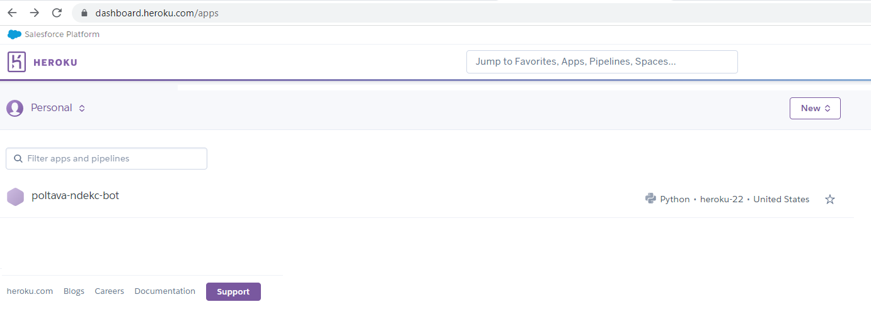
Рисунок 3.3 – Загальний вигляд вікна платформи Heroku з розміщеним на ній проєктом «poltava-ndekc-bot»

Більшість ботів будуть стабільно працювати із конфігурацією за замовчуванням, яка орієнтована на використання сервера https://api.telegram.org. Але, враховуючи специфіку роботи державної установи, одразу стає зрозумілою необхідність використання власного локального серверу для запуску її офіційного боту [28].
    - Характеристика сервера державної установи та аналіз можливості його використання для розміщення Telegram-бота. У листопаді 2020 року було презентовано можливість роботи Bot API на власному сервері [23]. У Полтавському НДЕКЦ МВС становлено сучасне серверне обладнання, а саме: Сервер DELL PowerEdge R740xd 16SFF (див. рис. 3.4). Цей сервер має наступні характеристики:
- Простір, який займається у серверній шафі (rackmount) – 2 U (включно з комплектом для монтування у серверну шафу).
- Оперативна пам’ять: 128GB (8x16GB) DDR4-2666 RDIMM з можливістю розширення до ЗТВ (Сервер має 24 слотів для пам’яті).
- Сервер підтримує встановлення до 12 модулів NVDIMM загальним об’ємом 192GB.
- Дискова підсистема: 8 жорстких дисків з “гарячою заміною” та інтерфейсом 12G SAS, ємністю 1.2ТВ швидкість 10000 обертів/хв та два твердотільних диска з “гарячою заміною” та інтерфейсом 6G SATA, ємністю 480GB SSD RI. два твердотільних диска з “гарячою заміною” та інтерфейсом 6G SATA, ємністю 960GB SSD RI. Підтримка UEFI Storage RESTful. Сервер підтримує диски з Digitally Signed Firmware.
- Блок живлення: 220 В 1Ф 50GHz, потужність 1600 Вт.

Рисунок 3.4 – Загальний вигляд сервера DELL PowerEdge R740xd 16SFF

Сервер підтримує набір попереднє налаштованих опцій (профілів) серверу під різні конкретні завдання зі зручного інтерфейсу, які в кожному випадку підвищують загальну продуктивність серверу, за рахунок тонких змін конфігурації пам’яті, процесорів, дискової підсистеми. Відслідковування «тремтіння» частоти процесора в режимі TurboBoost, і згладжування перепадів частоти процесора для усунення затримок звернення до різних рівнів пам’яті, які виникають при різкій зміні частоти. Перевірка прошивки (firmware) модуля віддаленого керування на наявність в ній шкідливого коду або пошкоджень за допомогою звірки контрольної суми з апаратним чіпом всередині модуля віддаленого керування. Коли прошивка модуля віддаленого керування перевірена, це засіб управління саме перевіряє прошивки всіх інших компонентів сервера, включаючи BIOS на предмет вторгнення зловмисників або інші порушення цілісності. У разі виявлення проблеми, модуль віддаленого керування може автоматично або по команді відновити конкретну прошивку на останню «робочу» із захищеного сховища прошивок, повернути сервер до заводських налаштувань або не реагувати.
В рамках проведення досліджень було організовано моніторинг вхідного та вихідного мережевого трафіку та пропускної здатності наявного мережевого обладнання, ознайомлено зі специфікою організації кіберзахисту, адміністрування та підтримки працездатності наявного серверного обладнання, з метою встановити можливості використання вказаного сервера для забезпечення роботи офіційного Telegram-бота державної установи. Результати пінгування сервера DELL PowerEdge R740xd 16SFF представлені на рис. 3.5.
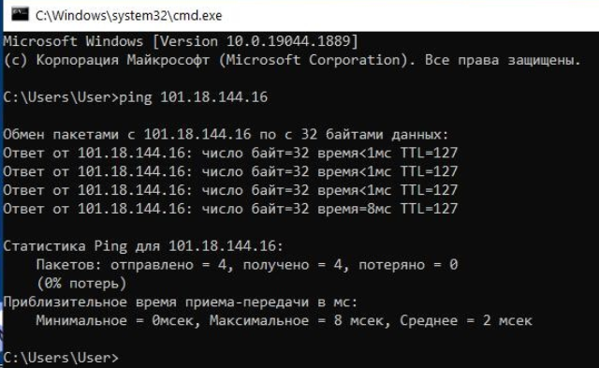
Рисунок 3.5 – Результати пінгування сервера DELL PowerEdge R740xd 16SFF

Крім того державна установа має міжмережеві екрани FortiGate 80E, які фільтрують мережевий трафік для захисту установи від внутрішніх та зовнішніх загроз. Поряд із підтримкою функцій міжмережевих екранів з перевіркою стану, таких як фільтрація пакетів, підтримка IPsec та SSL VPN, моніторинг мережі та функції зіставлення IP-адрес, рішення FortiGate 80E включають можливості більш глибокої перевірки вмісту. Ці можливості дозволяють виявляти атаки, шкідливе програмне забезпечення та інші загрози, а також дозволяють міжмережевим екранам FortiGate 80E блокувати ці загрози. Рішення FortiGate 80E надають установі можливості перевірки SSL, контролю додатків, запобігання вторгненням та розширеним функціям відстеження всієї поверхні атаки. Швидкість передачі даних у мережі Інтернет 1Гб/с.
  - Висновки до розділу 3
В розділі 3 кваліфікаційної роботи магістра було проведено дослідження предметної області, визначено головні вимоги до функціонування боту, проаналізовано вимоги до Telegram-бота в цілому та до окремих його функцій системи, програмного і технічного забезпечення, було проведено дослідження технологій для побудови Telegram-бота. В результаті дослідження були обрані наступні мови програмування та технології: інтегроване середовище розробки PyCharm, мова програмування Python, модулів TeleBot та Requests.
В цьому розділі також аргументовано розміщення офіційного Telegram-бота державної установи на локальному внутрішньому сервері установи, розглянуто технічну специфікацію наявного у відповідній державній установі сервера DELL PowerEdge R740xd 16SFF, проведено моніторинг вхідного та вихідного мережевого трафіку та пропускної здатності наявного мережевого обладнання, проаналізовано специфіку організації кіберзахисту, адміністрування та підтримки працездатності серверного обладнання.
В результаті дослідження зроблено висновок, що наявне в державній установі серверне та мережеве обладнання дають можливість використання вказаного сервера для забезпечення роботи офіційного Telegram-бота Полтавського науково-дослідного експертно-криміналістичного центру МВС України.

РОЗДІЛ 4

ОПИС РЕАЛІЗАЦІЇ TELEGRAM-БОТА ДЛЯ ПОЛТАВСЬКОГО НАУКОВО-ДОСЛІДНОГО ЕКСПЕРТНО-КРИМІНАЛІСТИЧНОГО ЦЕНТРУ МВС УКРАЇНИ
  - Внутрішня інформація про особливості роботи Експертної служби МВС України
Експертна служба Міністерства внутрішніх справ України є системою державних спеціалізованих установ судової експертизи, діяльність якої спрямовується і координується Міністерством внутрішніх справ України. Експертна служба МВС безпосередньо підпорядковується Міністру внутрішніх справ України [34].
Експертна служба МВС складається з Державного науково-дослідного експертно-криміналістичного центру МВС України – ДНДЕКЦ МВС, та територіальних підрозділів – науково-дослідних експертно-криміналістичних центрів – НДЕКЦ МВС, в тому числі і Полтавського НДЕКЦ МВС.
Експертна служба МВС у своїй діяльності керується Конституцією України, законами України, указами Президента України та постановами Верховної Ради України, прийнятими відповідно до Конституції та законів України, актами Кабінету Міністрів України, іншими актами законодавства України, наказами Міністерства внутрішніх справ України та Положенням про Експертну службу Міністерства внутрішніх справ України.
З 2002 року Експертна служба МВС України є членом Європейської мережі судово-експертних установ (ENFSI), а також активно співпрацює з міжнародними організаціями та експертними установами інших країн [34].
Основні завдання Експертної служби МВС:
1) здійснення судово-експертної діяльності;
2) забезпечення залучення працівників Експертної служби МВС до досудового розслідування та судового розгляду;
3) у межах компетенції проведення експертних досліджень на договірних засадах з питань, що становлять інтерес для юридичних і фізичних осіб, з урахуванням обмежень, передбачених Законом України «Про судову експертизу»;
4) проведення сертифікаційних та інших випробувань, а також оцінки відповідності продукції, процесів і послуг, виконання інших робіт у межах своєї компетенції;
5) проведення відповідно до законодавства оцінки майна, майнових прав та здійснення професійної оціночної діяльності;
6) забезпечення функціонування обліку знарядь кримінальних правопорушень та інших об’єктів;
7) забезпечення функціонування інформаційно-пошукових систем, обробка персональних даних у межах повноважень, визначених законом, забезпечення режиму доступу до інформації;
8) здійснення спеціальних вибухотехнічних робіт з пошуку і знешкодження вибухонебезпечних предметів, пристроїв, що використовуються в терористичних цілях;
9) підготовка, перепідготовка та підвищення кваліфікації працівників Експертної служби МВС як судових експертів, спеціалістів-криміналістів і спеціалістів-вибухотехніків.
Експертна служба МВС відповідно до покладених на неї завдань:
1) здійснює організаційно-управлінське та науково-методичне забезпечення судово-експертної діяльності, у тому числі розробляє методики проведення судових експертиз, стандарти, технічні регламенти, державні класифікатори, методичні рекомендації, довідкові посібники, програмні продукти;
2) проводить судову експертизу в кримінальному, виконавчому провадженні, адміністративних, цивільних та господарських справах, справах про адміністративні правопорушення, а також забезпечує в установленому порядку участь спеціалістів Експертної служби МВС в слідчих (розшукових) діях;
3) проводить експертні дослідження на договірних засадах з питань, що становлять інтерес для юридичних і фізичних осіб з урахуванням обмежень, передбачених Законом України «Про судову експертизу»;
4) проводить оцінку майна, майнових прав та здійснює професійну оціночну діяльність у межах повноважень, визначених законодавством України;
5) виконує інші роботи та надає платні послуги відповідно до законодавства України;
6) веде базу даних реєстру атестованих судових експертів Експертної служби МВС, передає в установленому порядку інформацію до державного Реєстру атестованих судових експертів;
7) організовує роботу Експертно-кваліфікаційної комісії МВС з проведення атестації, присвоєння особам та позбавлення осіб кваліфікації судового експерта і кваліфікаційних класів судового експерта, а також роботу з надання та позбавлення права участі як спеціаліста в проведенні слідчих (розшукових) дій, надання, позбавлення та підтвердження права самостійного проведення спеціальних вибухотехнічних робіт та видає відповідні свідоцтва;
8) здійснює інформаційно-аналітичне забезпечення, обробку персональних даних, складає статистичну звітність, забезпечує режим доступу до інформації;
9) забезпечує функціонування обліку знарядь кримінальних правопорушень та інших об’єктів;
10) здійснює наукову та науково-технічну діяльність в галузі судової експертизи;
11) проводить сертифікаційні та інші види випробувань, а також оцінку відповідності продукції, процесів та послуг;
12) розробляє та вносить у встановленому порядку пропозиції щодо вдосконалення законодавства та нормативно-правової бази;
13) здійснює виявлення, експертний огляд, розрядження, транспортування та знешкодження вибухонебезпечних предметів, пристроїв, що використовуються в терористичних цілях;
14) організовує розгляд звернень громадян відповідно до Закону України «Про звернення громадян» з питань, що належать до її компетенції;
15) взаємодіє з вітчизняними та іноземними підприємствами, установами і організаціями з метою обміну досвідом роботи з питань, що належать до її компетенції;
16) організовує і бере участь у проведенні семінарів, «круглих столів», форумів, інших заходів;
17) здійснює інші повноваження, передбачені законодавством України.
  - Методи Telegram Bot API, використані при розробці Telegram-боту для Полтавського НДЕКЦ МВС
В описі Telegram-боту створеному за допомогою BotFather поданий короткий опис можливостей бота. Після приєднання до чату користувачу доступна тільки одна команда /start [23]. Далі відповідно до завдання дипломного проєкту та до розглянутих підходів було вирішено за допомогою засобів TeleBot та Requests на мові програмування Python створити Telegram-бота, який буде надавати необхідну інформацію [27]. Так, відправивши команду /start, у відповідь користувач отримуємо привітання та подальшу інструкцію для використання боту (рис. 4.1) [33].
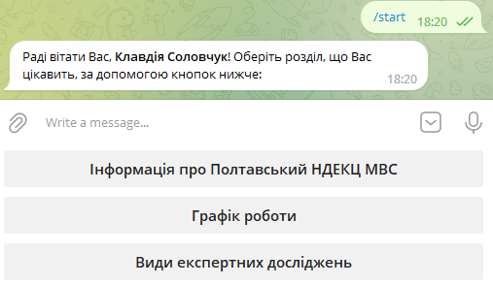
Рисунок 4.1 – Відповідь @Poltava_NDEKC_bot на команду /start
В програмному коді Telegram-бота @Poltava_NDEKC_bot прописано обробку повідомлення від користувача, тобто об’єкта Message (див. табл. 4.1).
Таблиця 4.1 – Поля об’єкта Message
Поле | Тип | Опис
1 | 2 | 3
message_id | Integer | Унікальний ідентифікатор повідомлення
From | User | Не обов’язково. Відправник. Може бути порожнім в каналах.
Date | Integer | Дата відправлення повідомлення (Unix time)
Chat | Chat | Діалог, в якому було відправлено повідомлення
forward from | User | Не обов’язково. Для пересланих повідомлень: відправник оригінального повідомлення
forward_date | Integer | Не обов’язково. Для пересланих повідомлень: дата відправки повідомлення.
reply_to_message | Message | Не обов’язково. Для відповідей: оригінальне повідомлення. Варто звернутиь увагу, що об’єкт Message в цьому полі не буде містити додаткові поля reply_to_message, навіть якщо він сам є відповіддю.
Text | String | Не обов’язково. Для текстових повідомлень: текст повідомлення, 0-4096 символів.
Entities | Масив з MessageEntity | Не обов’язково. Для текстових повідомлень: особливі суті в тексті повідомлення.
Document | Document | Не обов’язково. Інформація про фото
Photo | масив з PhotoSize | Не обов’язково. Доступні розміри фото
Sticker | Sticker | Не обов’язково. Інформація про стікери
Video | Video | Не обов’язково. Інформація про відеозапис
Voice | Voice | Не обов’язково. Інформація про голосове повідомлення
Caption | String | Не обов’язково. Підпис до файлу, фото або відео, 0-200 символів
Contact | Contact | Не обов’язково. Інформація про відправлений контакт.

Продовження таблиці 4.1
1 | 2 | 3
Location | Location | Не обов’язково. Інформація про місцезнаходження.
Venue | Venue | Не обов’язково. Інформація про місце на карті.
new chat member | User | Не обов’язково. Інформація про користувача, доданому до групи.
left chat member | User | Не обов’язково. Інформація про користувача, якого видалили.
new_chat_title | String | Не обов’язково. Назва групи було змінено на це поле.
new_chat_photo | масив з PhotoSize | Не обов’язково. Фото групи було змінено на це поле.
group_chat_created | True | Не обов’язково. Сервісне повідомлення: група створена
supergroup_chat_created | True | Не обов’язково. Сервісне повідомлення: супергрупа створена.
channel_chat_created | True | Не обов’язково. Сервісне повідомлення: канал створений.
migrate_to_chat_id | Integer | Не обов’язково. Група була перетворена в супергрупу із зазначеним ідентифікатором. Не перевищує 1e13
migrate from chat id | Integer | Не обов’язково. Супергрупа була створена з групи із зазначеним ідентифікатором. Не перевищує 1e13.
pinned_message | Message | Не обов’язково. Зазначене повідомлення було прикріплене. Варто звернути увагу, що об’єкт Message в цьому полі не буде містити додаткові поля reply_to_message, навіть якщо він сам є відповіддю

У випадку коли повідомленням є команда /start, бот @Poltava_NDEKC_bot надсилає повідомлення у відповідь за допомогою методу sendMessage. Параметри методу sendMessage представлені у таблиці 4.2 [17]. У відповіді бот вітається з новим користувачем, проаналізувавши інформацію з полів from_user.first_name та from_user.last_name об’єкту Message, та повертає об’єкт ReplyKeyboardMarkup, який представляє собою спеціальну клавіатуру з параметрами відповіді, як показано на рис. 4.1 та 4.2.
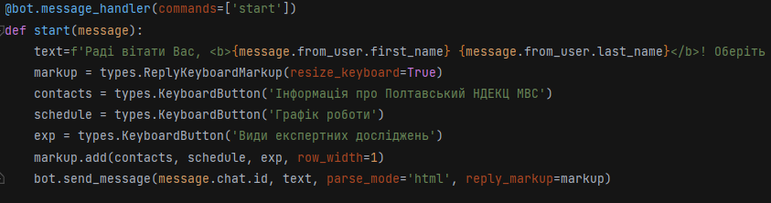
Рисунок 4.2 – Програмний код обробки команди /start

Таблиця 4.2 – Параметри sendMessage
Параметри | Тип | Обов’язковий | Опис
chat_id | Integer або String | Так | Унікальний ідентифікатор цільового чату або імені цільового каналу.
Text | String | Так | Текст повідомлення, яке необхідно відправити.
parse_mode | String | Ні | Потрібно надіслати Markdown або HTML, щоб додатки Telegram відображали напівжирний, курсивний, текст з фіксованою шириною або вбудовані URL-адреси в повідомленні бота.
disable_web  _page  _preview | Boolean | Ні | Відключає попередній перегляд посилань в повідомленні.
Disable  _mtification | Boolean | Ні | Відправляє повідомлення тихо. Користувачі iOS не отримають повідомлення, користувачі Android отримають повідомлення без звуку.
Replay  _tomessage  _id | Integer | Ні | Ідентифікатор вихідного повідомлення.
replay_markup | InlineKeyboard Markup або ReplyKeyboard Markup або ReplyKeyboard Hide | Ні | Розширені можливості пошуку інтерфейсу. Являє собою JSON-серіалізований об’єкт для вбудованої клавіатури.
У Telegram месенджері клавіатура розроблена як об’єкт, а кнопки як JSON рядок. У інструкції Telegram Bot API написано, що всі клавіатури повинні мати обов’язковий параметр як назва кнопки (text), та пять необов’язкових: посилання (url), зворотні дані (callback_data), можливість вбудованого запиту (switch_inline_query), можливість виведення клавіатури з іншого чату (switch_inline_query_current_chat), та кнопки з можливістю покупки (pay).
Об’єкт типу ReplyKeyboardMarkup являє собою клавіатуру з опціями відповіді. Поля типу наведені в таблиці 4.3 [18].
Таблиця 4.3 – Поля об’єкта ReplyKeyboardMarkup
Поле | Тип | Опис
Keyboard | масив масивів з KeyboardButton | Масив рядів кнопок, кожен з яких є масивом об’єктів KeyboardButton
resize_keyboard | Boolean | Не обов’язково. Вказує клієнту підігнати висоту клавіатури під кількість кнопок (зробити її менше, якщо кнопок мало). За замовчуванням False, тобто клавіатура завжди такого ж розміру, як і стандартна клавіатура пристрою.
one_time_keyboard | Boolean | Не обов’язково. Вказує клієнту приховати клавіатуру після використання (після натискання на кнопку). Її як і раніше можна буде відкрити через іконку в поле вводу повідомлення. За замовчуванням False.
Selective | Boolean | Не обов’язково. Цей параметр потрібен, щоб показувати клавіатуру тільки деяким користувачам.

Об’єкт типу KeyboardButton є однією кнопкою в клавіатурі. Для звичайних текстових кнопок цей об’єкт має вигляд рядка, що містить текст на кнопці. Поля типу наведені в таблиці 4.4 [18].

Таблиця 4.4 – Поля об’єкта KeyboardButton
Поле | Тип | Опис
Text | String | Текст на кнопці. Якщо жодне з опціональних полів не використано, то при натисканні на кнопку цей текст буде відправлений боту як просте повідомлення.
request_contact | Boolean | Не обов’язково. Якщо значення True, то при натисканні на кнопку боту відправиться контакт користувача з його номером телефону. Доступно тільки в діалогах з ботом.
request_location | Boolean | Не обов’язково. Якщо значення True, то при натисканні на кнопку боту відправиться розташування користувача. Доступно тільки в діалогах з ботом.

При спілкуванні з користувачем Telegram-бот @Poltava_NDEKC_bot використовує і інший тип клавіатури, а саме InlineKeyboardMarkup. Наприклад, коли користувач хоче отримати інформацію про Полтавський НДЕКЦ МВС, бот надсилає повідомлення з контактними даними, геолокацією та з вбудованою клавіатуру для переходу на офіційні web-ресурси установи, яка з’являється поруч із повідомленням, до якого він належить. Поля об’єкту типу InlineKeyboardMarkup наведені в таблиці 4.5 [18].
Таблиця 4.5 – Поля об’єкта InlineKeyboardMarkup
Поле | Тип | Опис
inline_keyboard | Масив масивів з InlineKeyboardMarkup | Масив рядків, кожна з яких є масивом об’єктів InlineKeyboardMarkup.

Об'єкт типу InlineKeyboardButton – це одна кнопка вбудованої клавіатури, для якої задіяно рівно одна опція, у нашому випадку це поле «url». Поля типу InlineKeyboardButton наведені в таблиці 4.6 [18].
Таблиця 4.6 – Поля об'єкта InlineKeyboardButton
Поле | Тип | Опис
Text | String | Текст на кнопці
url | String | Не обов’язково. URL, який відкриється при натисканні на кнопку
callback_data | String | Не обов’язково. Дані, які будуть відправлені в callback_query при натисканні на кнопку
switch_inline_query | String | Не обов’язково. Якщо цей параметр заданий, то при натисканні на кнопку додаток запропонує користувачеві вибрати будь-який чат, відкриє його і вставить в поле вводу повідомлення юзернейм бота і певний запит для вбудованого режиму. Якщо відправляти пусте поле, то буде вставлений тільки юзернейм бота
switch_inline_query_current_chat | String | Не обов’язково. Якщо встановлено, натискання кнопки введе ім'я бота і вказаний вбудований запит в поле вводу поточного чату. Може бути порожнім, і в цьому випадку буде вставлено тільки ім'я користувача бота
callback_game | CallbackGame | Не обов’язково. Опис гри, яка буде запущена, коли користувач натисне кнопку.

Код задання клавіатури типу InlineKeyboardMarkup представлено на рисунку 4.3.
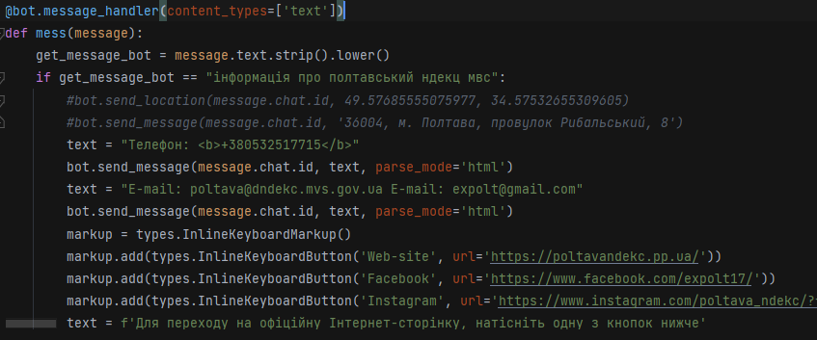
Рисунок 4.3 – Програмний код обробки запита користувача «Інформація про Полтавський НДЕКЦ МВС»

Для надання довідкової інформації про види судових експертиз та експертних досліджень, які проводяться у Полтавському науково-дослідному експертно-криміналістичному центрі МВС України, у програмі використано не лише метод методу sendMessage для відтривки текстових поведолень, але і метод sendPhoto для відправки графічних зображень та метод sendDocument для відправки користувачу інструкцій з питань призначення судових експертиз у вигляді документів у форматі «.pdf». Параметри методу sendPhoto наведені в таблиці 4.7 [25]. Параметри методу sendDocument представлені в таблиці 4.8.
Таблиця 4.7 – Параметри sendPhoto
Параметри | Тип | Обов’язковий | Опис
chat_id | Integer або String | Так | Унікальний ідентифікатор цільового чату або імені цільового каналу.
Photo | InputFile або String | Так | Фото для відправки. Можна передати file id як рядок, щоб відправити фотографію яка вже знаходиться на серверах Telegram, або завантажити нову фотографію.
Caption | String | Ні | Тема фотографії, від 0 до 200 символів.
replay_  tomessage_id | Integer | Ні | Ідентифікатор вихідного повідомлення.

Таблиця 4.8 – Параметри sendDocument
Параметри | Тип | Обов’язковий | Опис
1 | 2 | 3 | 4
chat_id | Integer або String | Так | Унікальний ідентифікатор цільового чату або ім'я користувача цільового каналу (у форматі @channelusername).
message_thread_id | Integer | Ні | Унікальний ідентифікатор цільової гілки повідомлень (теми) форуму; тільки для форумних супергруп.
document | InputFile або String | Так | Файл для надсилання. Передайте file_id як рядок, щоб надіслати файл, який існує на серверах Telegram (рекомендовано), передайте URL-адресу HTTP як рядок для Telegram, щоб отримати файл з Інтернету, або завантажте новий за допомогою multipart/form-data
Thumb | InputFile або String | Ні | Ескіз надісланого файлу; можна ігнорувати, якщо створення мініатюр для файлу підтримується на стороні сервера. Мініатюра має бути у форматі JPEG і розміром менше 200 КБ. Ширина та висота мініатюри не має перевищувати 320. Ігнорується, якщо файл не завантажується за допомогою multipart/form-data
caption | String | Додатково | Заголовок документа (також може використовуватися під час повторного надсилання документів за ідентифікатором файлу).
parse_mode | String | Додатково | Режим розбору сутностей у заголовку документа.
caption_entities | Array of MessageEntity | Додатково | Серіалізований у форматі JSON список сутностей, які відображаються в підписі, який можна вказати замість parse_mode
Продовження таблиці 4.8
1 | 2 | 3 | 4
disable_content_type_detection | Boolean | Додатково | Вимикає автоматичне визначення типу вмісту на стороні сервера для файлів, завантажених за допомогою multipart/form-data
disable_notification | Boolean | Додатково | Користувачі отримають сповіщення без звуку.
protect_content | Boolean | Додатково | Захищає вміст надісланого повідомлення від пересилання та збереження.
reply_to_message_id | Integer | Додатково | Якщо повідомлення є відповіддю, ідентифікатор вихідного повідомлення.
allow_sending_without_reply | Boolean | Додатково | Передайте True, якщо повідомлення має бути надіслано, навіть якщо вказане повідомлення, на яке відповіли, не знайдено.
reply_markup | InlineKeyboardMarkup або ReplyKeyboardMarkup або ReplyKeyboardRemove або ForceReply | Додатково | Додаткові параметри інтерфейсу. Серіалізований за допомогою JSON об’єкт для вбудованої клавіатури, спеціальної клавіа-тури відповідей, інструкцій щодо видалення клавіатури відповідей або примусової відповіді від користувача.
chat_id | Integer або String | Додатково | Заголовок документа (також може використовуватися під час повторного надсилання документів за ідентифікатором файлу).

Приклад частини програмного коду з відправкою графічного зображення за допомогою методу sendPhoto показано на рисунку 4.4.
Приклад частини програмного коду з відправкою інструкцій по упакуванню об’єктів КТЕ у форматі «.pdf» за допомогою методу sendDocument показано на рисунку 4.5.

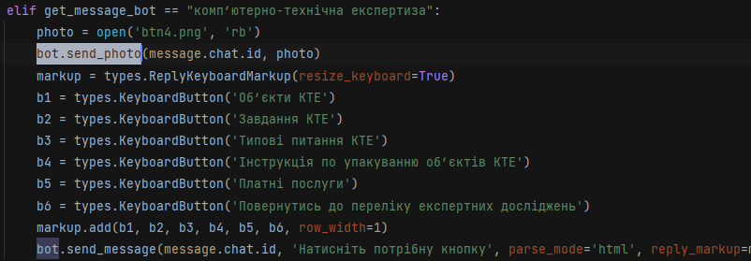
Рисунок 4.4 – Програмний код обробки запита користувача про комп’ютерно-технічну експертизу

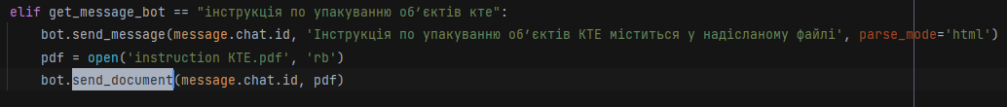
Рисунок 4.5 – Програмний код обробки запита користувача про інструкцію по упакуванню об’єктів КТЕ

  - Висновки до розділу 4
У цьому розділі пояснюється, якими саме методами було реалізовано розробку Telegram-бота для Полтавського НДЕКЦ МВС, враховуючи, що бот має не меті надання замовникам експертиз вичерпну інформації щодо місця розташування, контактів та посилань на офіційні web-ресурси центру, а також надання онлайн консультації щодо основних видів та об’єктів досліджень, а також завдань, які вирішуються в рамках різних видів експертиз.

ВИСНОВОК
В кваліфікаційній роботі було проаналізовано існуючі аналоги ботів для державних установ України, аби переконатися в доцільності розробки чат-бота для Полтавського НДЕКЦ МВС. За результатами дослідження виявилось, що питання розробки та супроводження чат-ботів на платформі Telegram для державних установ, на даний момент, є актуальним трендом на всій території України.
В роботі також було проведено дослідження предметної області, визначено головні вимоги до функціонування боту, проаналізовано вимоги до Telegram-бота в цілому та до окремих його функцій системи, програмного і технічного забезпечення, було проведено дослідження технологій для розробки Telegram-бота. В результаті дослідження були обрані наступні мови програмування та технології: інтегроване середовище розробки PyCharm, мова програмування Python, модулів TeleBot та Requests.
У рамках практичної частини роботи за допомогою BotFather створено офіційний Telegram-бот Полтавського НДЕКЦ МВС з назвою @Poltava_NDEKC_bot, який має пряме посиланням https://t.me/poltava_ndekc_bot, та проведено його налаштування, а саме: додано опис та загальну інформацію про бот та змінено зображення профілю. У роботі наведено методи, які було використано в інтегрованому середовищі розробки PyCharm підчас написання коду Telegram-бота для Полтавського НДЕКЦ МВС мовою Python, враховуючи, що бот має не меті надання замовникам експертиз інформації щодо місця розташування, контактів та посилань на офіційні web-ресурси установи, а також надання онлайн консультації щодо основних видів та об’єктів досліджень, а також завдань, які вирішуються в рамках різних видів експертиз.
В кваліфікаційній роботі також аргументовано розміщення офіційного Telegram-бота державної установи на локальному внутрішньому сервері установи, розглянуто технічну специфікацію наявного у відповідній державній установі сервера DELL PowerEdge R740xd 16SFF, проведено моніторинг вхідного та вихідного мережевого трафіку та пропускної здатності наявного мережевого обладнання, проаналізовано специфіку організації кіберзахисту, адміністрування та підтримки працездатності серверного обладнання. В результаті дослідження зроблено висновок, що наявне в державній установі серверне та мережеве обладнання дають можливість використання вказаного сервера для забезпечення роботи офіційного Telegram-бота Полтавського науково-дослідного експертно-криміналістичного центру МВС України.

СПИСОК ВИКОРИСТАНИХ ДЖЕРЕЛ
- A brief history of Chatbots [Електронний ресурс]. – 2021. – Режим доступу до ресурсу: https://chatbotslife.com/a-brief-history-of-chatbots-d5a8689cf52f
- Borgatti S. Analyzing social network. London: Sage, 2013.
- Cross R. The hidden power of social network. N.Y.: Harvard Business Review Press, 2010.
- Crossley N. Social network analysis for ego-nets. London: Sage, 2015.
- Kahn D. The Codebreakers: The comprehensive history of secret communication. USA: Scribner, 2016.
- Левицкий Н. Д. Удаленный сервер своими руками. От азов создания до практической работы. СПб.: Наука и Техника, 2021.
- Mascull B. Key words in the media. London: Collins Educational, 1995.
- Pentland A. Social physics. -London: Penguin Books, 2015.
- Telegram web data [Електронний ресурс]. – Режим доступу: https://www.similarweb.com/website/telegrain.oig.
- What are Chatbots and Why are They Becoming so Popular? [Електронний ресурс]. – 2021. – Режим доступу до ресурсу: https://www.uctoday.com/contact-centre/what-are-chatbotsand-why-are-they- becoming-so-popular/
- Chatbot Report 2019: Global Trends and Analysis [Електронний ресурс]. – 2019. – Режим доступу до ресурсу: https://chatbotsmagazine.com/what-is-the-working-of-a-chatbote99e6996f51c
- Building a Simple Chatbot from Scratch in Python (using NLTK) [Електронний ресурс]. – 2021. – Режим доступу до ресурсу: https://medium.com/analytics-vidhya/building-asimple-chatbot-in-python- using-nltk-7c8c8215ac6e
- Chatbots: Are they Really Useful? [Електронний ресурс]. – 2021. – Режим доступу до ресурсу: https://jlcl.org/content/2allissues/20Heft12007/Bayan_AbuShawar_and_Eric_Atwell.pdf
- Deep Learning Chatbots: Everything You Need to Know [Електронний ресурс]. – 2022. – Режим доступу до ресурсу: https://hackernoon.com/deep-learning-chatbot-everything-youneed-to-know-i l 1jm30bc
- Recipes for apps you can talk to [Електронний ресурс]. – 2021. – Режим доступу до ресурсу: https://wit.ai/docs/recipes
- Welcome to python.org [Електронний ресурс]. – 2022. – Режим доступу до ресурсу: https://www.python.org/
- API Telegram [Електронний ресурс]. – 2022. – Режим доступу до ресурсу: https://api.telegram.org/bot/METHOD_NAME
- Telegram Bot API [Електронний ресурс]. – 2021. – Режим доступу до ресурсу: https://core.telegram.org/bots/api
- Python and fast HTTP clients [Електронний ресурс]. – 2021. – Режим доступу до ресурсу: https://julien.danjou.info/python-and-fast-http-clients/
- Всё, о чём должен знать разработчик Телеграм-ботов [Електронний ресурс]. – 2021. – Режим доступу до ресурсу: https: //habr.com/ru/po st/543676/
- ТОП МЕССЕНДЖЕРОВ В УКРАИНЕ И МИРЕ 2020 [Електронний ресурс]. – 2020. – Режим доступу до ресурсу: https://marketer.ua/top-messengers-in-ukraine-and-the-world/
- 20 причин почему Telegram – лучший мессенджер [Електронний ресурс]. – 2020. – Режим доступу до ресурсу: https://apps4.life/20-prichin-pochemu-telegram-luchshij-messendzher/
- TelegramBot инструкция по созданию базового функционала для бота. (Часть 1) [Електронний ресурс]. – 2021. – Режим доступу до ресурсу: https://habr.com/ru/post/476306/
- Самоучитель Python [Елктронний ресурс] : Режим доступу: https://pythonworld.ru/samouchitel-python
- Телеграм бот за допомогою TeleBot [Електронний ресурс]. - Режим доступу: https://habr.com/ru/post/448310/
- Бот для Telegram на Python. Heroku сервер [Електронний ресурс]. - Режим доступу: https://tproger.ru/translations/telegram-bot-create-and-deploy/
- Створюємо Telegram бота на Python [Електронний ресурс]. - Режим доступу: https://codeguida.com/post/410
- Getting Started on Heroku with Node.js [Електронний ресурс]. – 2020. – Режим доступу до ресурсу: https://devcenter.heroku.com/articles/getting-started-with-nodejs.
- Python Requests [Електронний ресурс]. - Режим доступу: http s://2.python-requests .org/en/master/
- Руководство по работе с HTTP в Python. Библиотека requests [Електронний ресурс]. - Режим доступу: https://khashtamov.com/ru/python- requests/
- Сайт Heroku [Електронний ресурс]. - Режим доступу: https: //www. heroku. com/
- Heroku - Вікіпедія [Електронний ресурс]. - Режим доступу: http s: //ru.wikipedia. org/wiki/Heroku
- Тестування телеграм-бота[Електронний ресурс]. - Режим доступу: https://habr.com/ru/post/322816/
- ПРО ЕКСПЕРТНУ СЛУЖБУ МВС [Електронний ресурс]. - Режим доступу: Ошибка! Недопустимый объект гиперссылки.

ДОДАТОК А

ІНТЕРФЕЙС ПРОГРАМИ

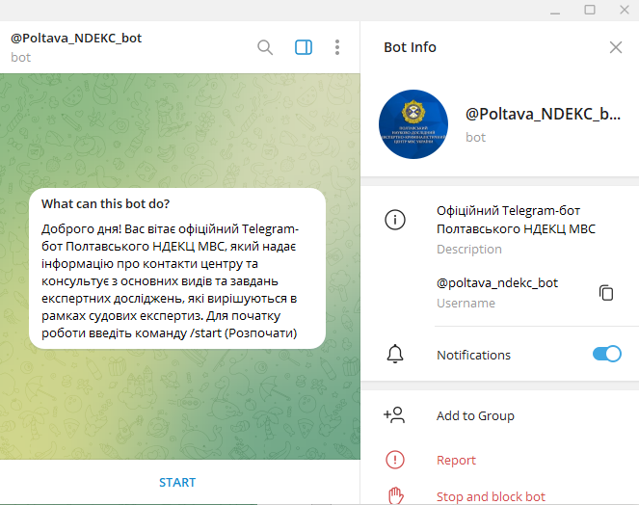
Рисунок А.1 – Початкова сторінка

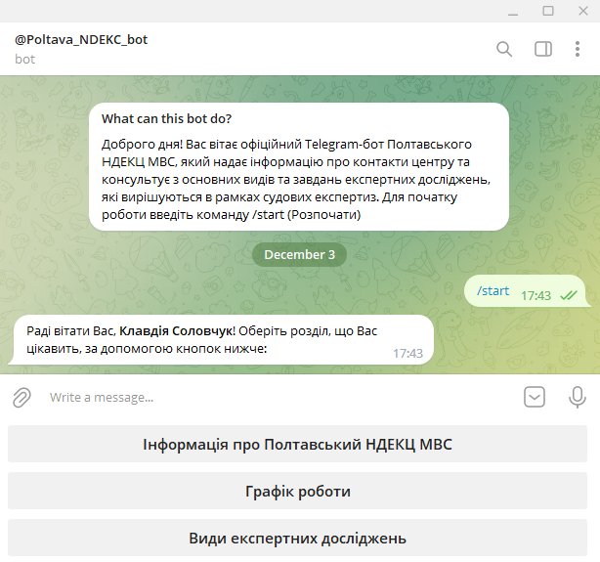
Рисунок А.2 – Відповідь Telegram-бота після отримання команди «/start»
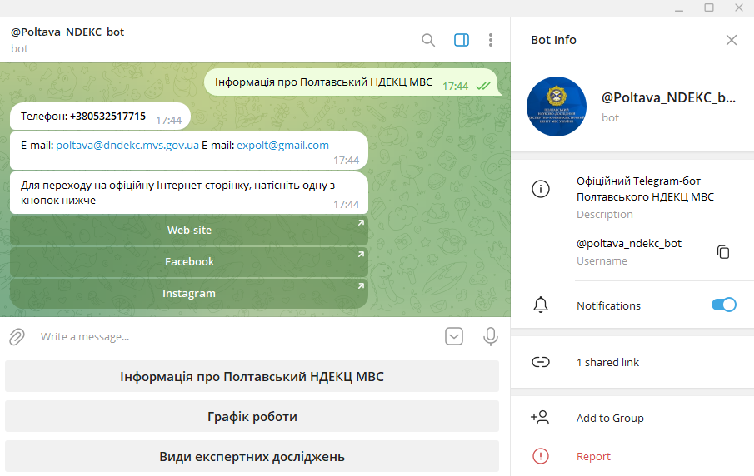
Рисунок А.3 – Відповідь Telegram-бота після натиснення
KeyboardButton «Інформація про Полтавський НДЕКЦ МВС» без зазначення адреси та геолокації

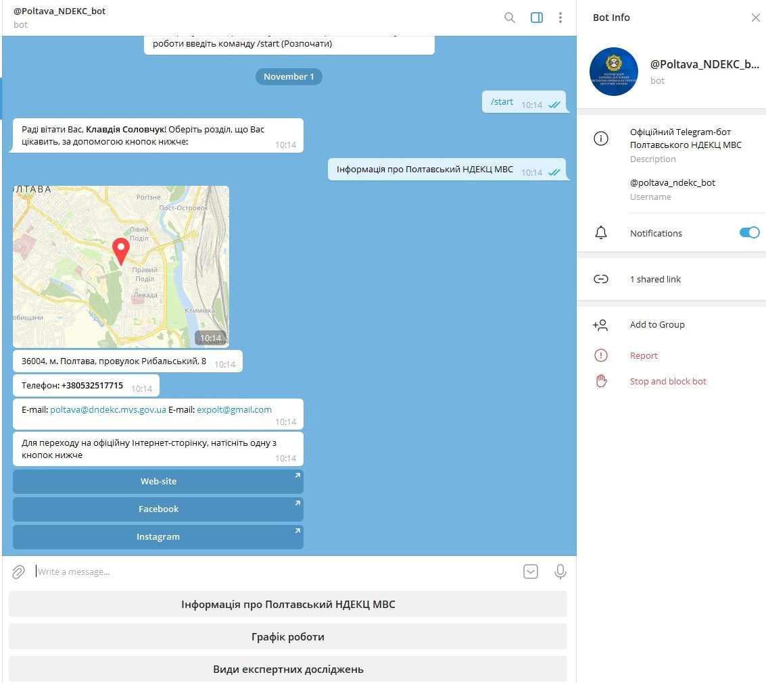
Рисунок А.4 – Відповідь Telegram-бота після натиснення
KeyboardButton «Інформація про Полтавський НДЕКЦ МВС» із зазначення адреси та геолокації
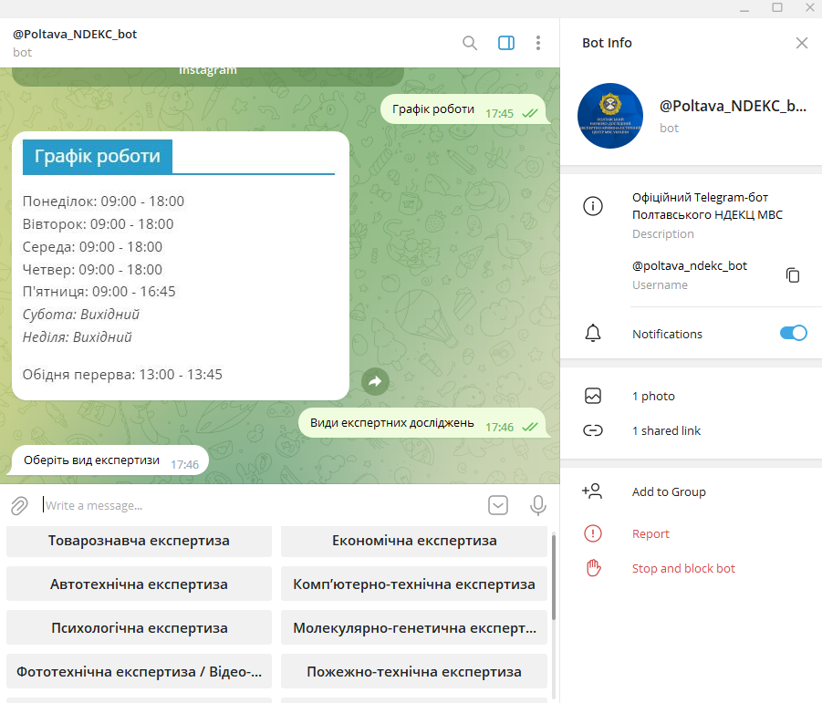
Рисунок А.5 – Відповідь Telegram-бота після натиснення
KeyboardButton «Графік роботи» та «Види експертних досліджень»

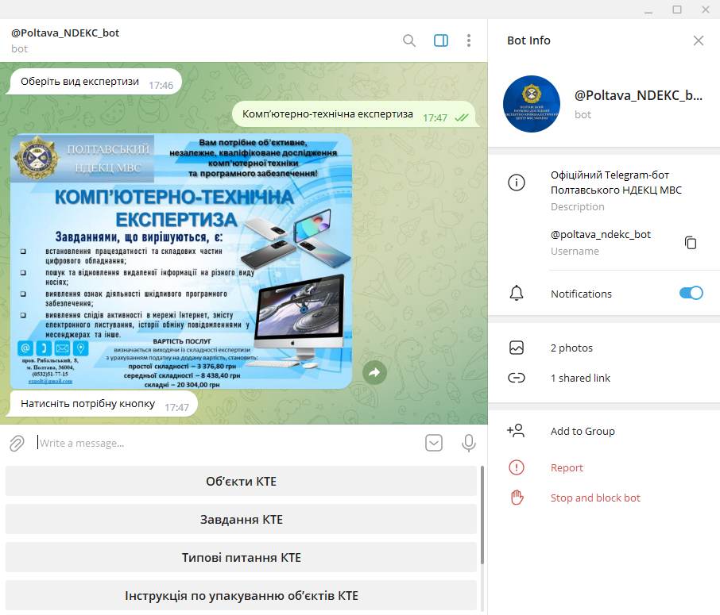
Рисунок А.6 – Надсилання Telegram-ботом графічного файлу-візитівки після натиснення KeyboardButton «Комп’ютерно-технічна експертиза»
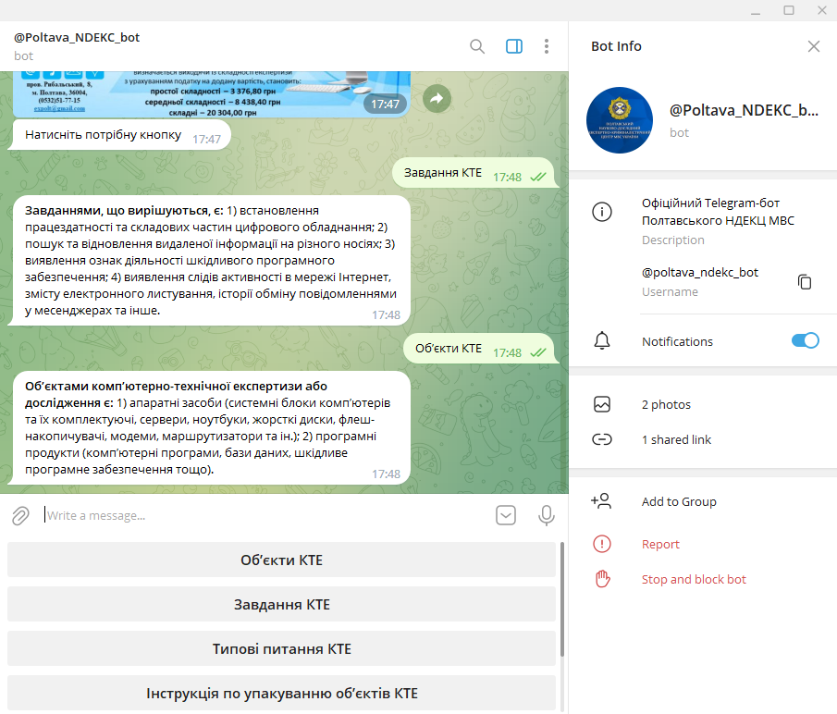
Рисунок А.7 – Відповідь Telegram-бота після натиснення
KeyboardButton «Об’єкти КТЕ» та «Завдання КТЕ»

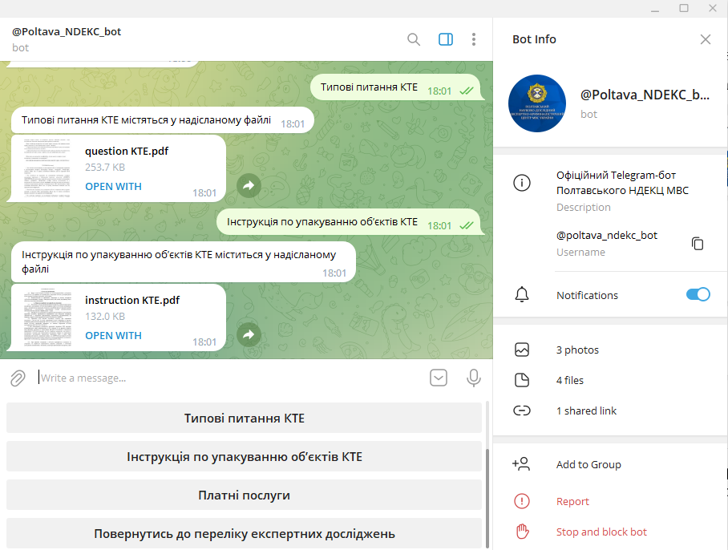
Рисунок А.8 – Надсилання Telegram-ботом документу-інструкції після натиснення KeyboardButton «Інструкція по упакуванню об’єктів КТЕ»

ДОДАТОК Б

КОД ПРОГРАМИ
import telebot
import requests
from telebot import types
bot = telebot.TeleBot(‘BOT TOKEN’)
@bot.message_handler(commands=[‘start’])
def start(message):
text=f’Раді вітати Вас, <b>{message.from_user.first_name} {message.from_user.last_name}</b>! Оберіть розділ, що Вас цікавить, за допомогою кнопок нижче:’
markup = types.ReplyKeyboardMarkup(resize_keyboard=True)
contacts = types.KeyboardButton(‘Інформація про Полтавський НДЕКЦ МВС’)
schedule = types.KeyboardButton(‘Графік роботи’)
exp = types.KeyboardButton(‘Види експертних досліджень’)
markup.add(contacts, schedule, exp, row_width=1)
bot.send_message(message.chat.id, text, parse_mode=‘html’, reply_markup=markup)

@bot.message_handler(content_types=[‘text’])
def mess(message):
get_message_bot = message.text.strip().lower()
if get_message_bot == "інформація про полтавський ндекц мвс":
#bot.send_location(message.chat.id, 49.57685555075977, 34.57532655309605)
#bot.send_message(message.chat.id, ‘36004, м. Полтава, провулок Рибальський, 8’)
text = "Телефон: <b>+380532517715</b>"
bot.send_message(message.chat.id, text, parse_mode=‘html’)
text = "E-mail: poltava@dndekc.mvs.gov.ua E-mail: expolt@gmail.com"
bot.send_message(message.chat.id, text, parse_mode=‘html’)
markup = types.InlineKeyboardMarkup()
markup.add(types.InlineKeyboardButton(‘Web-site’, url=‘https://poltavandekc.pp.ua/’))
markup.add(types.InlineKeyboardButton(‘Facebook’, url=‘https://www.facebook.com/expolt17/’))
markup.add(types.InlineKeyboardButton(‘Instagram’, url=‘https://www.instagram.com/poltava_ndekc/?fbclid=IwAR1zGYj00rlgEBbjAm4RX2ncSWobnZDthhsNmMu5nOODxxdt3UlkIozmNSY’))
text = f’Для переходу на офіційну Інтернет-сторінку, натісніть одну з кнопок нижче’
bot.send_message(message.chat.id, text, parse_mode=‘html’, reply_markup=markup)

elif get_message_bot == "графік роботи":
photo = open(‘schedule.JPG’, ‘rb’)
bot.send_photo(message.chat.id, photo)

elif get_message_bot == "платні послуги":
text = ‘Платні послуги за проведення судової експертизи або дослідження надаються за письмовою заявою фізичної або юридичної особи або за ухвалою (постановою) суду в цивільних, адміністративних та господарських справах. Експерти Полтавського НДЕКЦ МВС безкоштовно проконсультують Вас на предмет надання необхідних матеріалів та документів, а також допоможуть сформувати запитання, які потрібно поставити на вирішення судовому експерту. Звертайтесь за телефоном <b>+380532517715</b> ‘
bot.send_message(message.chat.id, text, parse_mode=‘html’)

elif get_message_bot == "товарознавча експертиза":
photo = open(‘btn1.jpg’, ‘rb’)
bot.send_photo(message.chat.id, photo)
markup = types.ReplyKeyboardMarkup(resize_keyboard=True)
b1 = types.KeyboardButton(‘Об’єкти товарознавчої експертизи’)
b2 = types.KeyboardButton(‘Випадки призначення товарознавчої експертизи’)
b3 = types.KeyboardButton(‘Платні послуги’)
b6 = types.KeyboardButton(‘Повернутись до переліку експертних досліджень’)
markup.add(b1, b2, b3, b6, row_width=1)
bot.send_message(message.chat.id, ‘Натисніть потрібну кнопку’, parse_mode=‘html’, reply_markup=markup)
elif get_message_bot == "об’єкти товарознавчої експертизи":
text = f’<b>До числа об’єктів товарознавчої експертизи або дослідження належать:</b> 1)обладнання (функціонально самостійні машини, агрегати; технологічні комплекси, поточні та автоматичні лінії; машинний або верстатний парк виробничого структурного підрозділу тощо); 2) сировина (для текстильної промисловості, шкіряна та хутряна сировина, деревні й целюлозно-паперові матеріали, енергоносії та промислова сировина на їх основі, хімічна промислова сировина, зернові культури тощо); 3) товари народного споживання (всі групи нехарчової продукції та харчових продуктів’
bot.send_message(message.chat.id, text, parse_mode=‘html’)
elif get_message_bot == "випадки призначення товарознавчої експертизи":
text = f’<b>Товарознавчі експертизи або дослідження можуть призначатися:</b> 1) у випадках неналежної якості продукції, що порушує права споживача, відповідно до Закону України «Про захист прав споживача»; 2) при поділі майна між співвласниками; 3) при визначенні розміру матеріального збитку, завданого фізичній або юридичній особі у результаті пошкодження майна при пожежі, залитті, повені або іншого страхового випадку;4) при визначенні вартості товарів під час здійснення експортно-імпортних операцій; 5) в інших випадках.’
bot.send_message(message.chat.id, text, parse_mode=‘html’)

elif get_message_bot == "економічна експертиза":
photo = open(‘btn2.png’, ‘rb’)
bot.send_photo(message.chat.id, photo)
markup = types.ReplyKeyboardMarkup(resize_keyboard=True)
b1 = types.KeyboardButton(‘Об’єкти економічної експертизи’)
b2 = types.KeyboardButton(‘Випадки призначення економічної експертизи’)
b3 = types.KeyboardButton(‘Платні послуги’)
b6 = types.KeyboardButton(‘Повернутись до переліку експертних досліджень’)
markup.add(b1, b2, b3, b6, row_width=1)
bot.send_message(message.chat.id, ‘Натисніть потрібну кнопку’, parse_mode=‘html’, reply_markup=markup)
elif get_message_bot == "об’єкти економічної експертизи":
text = f’<b>До числа об’єктів економічної експертизи або дослідження належать:</b> документи бухгалтерського, податкового обліку і звітності, а саме: документи фінансово-господарської діяльності суб’єктів господарювання бюджетної сфери; документи фінансово-господарської діяльності банків та інших фінансових установ.’
bot.send_message(message.chat.id, text, parse_mode=‘html’)
elif get_message_bot == "випадки призначення економічної експертизи":
text = f’<b>Економічні експертизи або дослідження можуть призначатися:</b> 1) у випадках виникнення нестач / надлишків товарно-матеріальних цінностей, грошових коштів тощо; 2) при підтвердженні розрахунків економічного показника майнової шкоди (збитків, втраченої вигоди), проведених суб’єктами фінансово-господарського контролю, органами досудового розслідування або заявлених у позовних вимогах; 3) при виникненні нецільового використання бюджетних коштів; 4) в інших випадках.’
bot.send_message(message.chat.id, text, parse_mode=‘html’)

elif get_message_bot == "автотехнічна експертиза":
photo = open(‘btn3.jpg’, ‘rb’)
bot.send_photo(message.chat.id, photo)
markup = types.ReplyKeyboardMarkup(resize_keyboard=True)
b1 = types.KeyboardButton(‘Експертиза обставин і механізму дорожньо-транспортних пригод’)
b2 = types.KeyboardButton(‘Експертиза технічного стану транспортних засобів’)
b3 = types.KeyboardButton(‘Дослідження деталей транстпортних засобів’)
b4 = types.KeyboardButton(‘Транспортно-трасологічна експертиза’)
b5 = types.KeyboardButton(‘Платні послуги’)
b6 = types.KeyboardButton(‘Повернутись до переліку експертних досліджень’)
markup.add(b1, b2, b3, b4, b5, b6, row_width=1)
bot.send_message(message.chat.id, ‘Натисніть потрібну кнопку’, parse_mode=‘html’, reply_markup=markup)
elif get_message_bot == "експертиза обставин і механізму дорожньо-транспортних пригод":
text = f’<b>Головними завданнями експертизи обставин і механізму дорожньо-транспортних пригод (ДТП) є:</b> 1) встановлення механізму ДТП та її елементів: швидкості руху , гальмового та зупиночного шляхів та інших просторово-динамічних характеристик пригоди; 2) встановлення відповідності дій водія ТЗ у заданій дорожній ситуації технічним вимогам Правил дорожнього руху, а також встановлення причинно-наслідкового зв’язку між діями водія та ДТП.’
bot.send_message(message.chat.id, text, parse_mode=‘html’)
elif get_message_bot == "експертиза технічного стану транспортних засобів":
text = f’<b>Головними завданнями експертизи технічного стану транспортних засобів є:</b> 1) встановлення несправностей ТЗ, причин їх утворення та часу виникнення несправностей (до ДТП, внаслідок ДТП чи після ДТП); 2) визначення механізму впливу виявленої несправності на виникнення та розвиток ДТП.’
bot.send_message(message.chat.id, text, parse_mode=‘html’)
elif get_message_bot == "дослідження деталей транстпортних засобів":
text = f’<b>Головним завданням експертизи дослідження деталей транспортних засобів є:</b> 1) встановлення причини розгерметизації шини колеса ТЗ; 2) встановлення часу виникнення пошкоджень шини колеса ТЗ.’
bot.send_message(message.chat.id, text, parse_mode=‘html’)
elif get_message_bot == "транспортно-трасологічна експертиза":
text = f’<b>Головним завданням транспортно-трасологічної експертизи є:</b> 1) визначення взаємного розташування ТЗ у момент їх контактування; 2) визначення місця зіткнення ТЗ та місця наїзду на перешкоду (пішохода); 3) розташування ТЗ відносно проїзної частини на момент контактування.’
bot.send_message(message.chat.id, text, parse_mode=‘html’)

elif get_message_bot == "комп’ютерно-технічна експертиза":
photo = open(‘btn4.png’, ‘rb’)
bot.send_photo(message.chat.id, photo)
markup = types.ReplyKeyboardMarkup(resize_keyboard=True)
b1 = types.KeyboardButton(‘Об’єкти КТЕ’)
b2 = types.KeyboardButton(‘Завдання КТЕ’)
b3 = types.KeyboardButton(‘Типові питання КТЕ’)
b4 = types.KeyboardButton(‘Інструкція по упакуванню об’єктів КТЕ’)
b5 = types.KeyboardButton(‘Платні послуги’)
b6 = types.KeyboardButton(‘Повернутись до переліку експертних досліджень’)
markup.add(b1, b2, b3, b4, b5, b6, row_width=1)
bot.send_message(message.chat.id, ‘Натисніть потрібну кнопку’, parse_mode=‘html’, reply_markup=markup)
elif get_message_bot == "об’єкти кте":
text = f’<b>Об’єктами комп’ютерно-технічної експертизи або дослідження є:</b> 1) апаратні засоби (системні блоки комп’ютерів та їх комплектуючі, сервери, ноутбуки, жорсткі диски, флеш-накопичувачі, модеми, маршрутизатори та ін.); 2) програмні продукти (комп’ютерні програми, бази даних, шкідливе програмне забезпечення тощо).’
bot.send_message(message.chat.id, text, parse_mode=‘html’)
elif get_message_bot == "завдання кте":
text = f’<b>Завданнями, що вирішуються, є:</b> 1) встановлення працездатності та складових частин цифрового обладнання; 2) пошук та відновлення видаленої інформації на різного носіях; 3) виявлення ознак діяльності шкідливого програмного забезпечення; 4) виявлення слідів активності в мережі Інтернет, змісту електронного листування, історії обміну повідомленнями у месенджерах та інше.’
bot.send_message(message.chat.id, text, parse_mode=‘html’)
elif get_message_bot == "типові питання кте":
bot.send_message(message.chat.id, ‘Типові питання КТЕ містяться у надісланому файлі’, parse_mode=‘html’)
pdf = open(‘question KTE.pdf’, ‘rb’)
bot.send_document(message.chat.id, pdf)
elif get_message_bot == "інструкція по упакуванню об’єктів кте":
bot.send_message(message.chat.id, ‘Інструкція по упакуванню об’єктів КТЕ міститься у надісланому файлі’, parse_mode=‘html’)
pdf = open(‘instruction KTE.pdf’, ‘rb’)
bot.send_document(message.chat.id, pdf)

elif get_message_bot == "психологічна експертиза":
photo = open(‘btn5.png’, ‘rb’)
bot.send_photo(message.chat.id, photo)
markup = types.ReplyKeyboardMarkup(resize_keyboard=True)
b1 = types.KeyboardButton(‘Об’єкти психологічної експертизи’)
b2 = types.KeyboardButton(‘Завдання психологічної експертизи’)
b3 = types.KeyboardButton(‘Типові питання у справах про відшкодування моральної шкоди’)
b4 = types.KeyboardButton(‘Типові питання у справах визначення місця проживання дитини’)
b5 = types.KeyboardButton(‘Платні послуги’)
b6 = types.KeyboardButton(‘Повернутись до переліку експертних досліджень’)
markup.add(b1, b2, b3, b4, b5, b6, row_width=1)
bot.send_message(message.chat.id, ‘Натисніть потрібну кнопку’, parse_mode=‘html’, reply_markup=markup)
elif get_message_bot == "об’єкти психологічної експертизи":
text = f’<b>Об’єктами психологічної експертизи / експертного дослідження є:</b> психічно здорові особи. Психологічна експертиза встановлює ті особливості психічної діяльності та такі їх прояви в поведінці особи, які мають юридичне значення та викликають певні правові наслідки.’
bot.send_message(message.chat.id, text, parse_mode=‘html’)
elif get_message_bot == "завдання психологічної експертизи":
text = f’<b>Основним завданням психологічної експертизи є:</b> визначення у підекспертної особи: індивідуально-психологічних особливостей, рис характеру, провідних якостей особистості; мотивотвірних чинників психічного життя і поведінки; емоційних реакцій та станів; закономірностей перебігу психічних процесів, рівня їхнього розвитку та індивідуальних її властивостей.’
bot.send_message(message.chat.id, text, parse_mode=‘html’)
elif get_message_bot == "типові питання у справах про відшкодування моральної шкоди":
text = f’<b>Запитання, що ставляться на вирішення судово-психологічної експертизи у справах про відшкодування моральної шкоди:</b> 1) чи має підекспертна особа зміни в емоційному стані, індивідуально-психологічних проявах, які перешкоджають активному соціальному функціонуванню її як особистості і виникли внаслідок впливу певних обставин (зазначити обставини: безпідставне обвинувачення, незаконне позбавлення волі, наклеп, образа, заподіяння шкоди її громадським інтересам тощо)? 2) чи є ситуація, що досліджується за справою, психотравмувальною для особи (зазначаються прізвище, ім’я та по батькові)? Якщо так, то чи завдані особі (зазначаються прізвище, ім’я та по батькові) страждання (моральна шкода)? 3) якщо особі (зазначаються прізвище, ім’я та по батькові) завдані страждання (моральна шкода), який орієнтовний розмір становить грошова компенсація за завдані страждання (моральну шкоду)?’
bot.send_message(message.chat.id, text, parse_mode=‘html’)
elif get_message_bot == "типові питання у справах визначення місця проживання дитини":
text = f’<b>Запитання, що ставляться на вирішення судово-психологічної експертизи у справах по спірних питаннях виховання та визначення місця проживання дитини:</b> 1) яким чином сімейна ситуація, індивідуально-психологічні особливості батьків (зазначити, якщо треба, одного чи обох із них), особливості їх виховної поведінки впливають на емоційний стан, психічний розвиток та відчуття благополуччя дитини? 2) яким чином можуть вплинути умови виховання кожного із батьків на психологічний стан та розвиток дитини? 3) чи має залежність оцінка сімейної ситуації дитиною від впливу з боку батьків та інших дорослих?’
bot.send_message(message.chat.id, text, parse_mode=‘html’)

elif get_message_bot == "молекулярно-генетична експертиза":
markup = types.ReplyKeyboardMarkup(resize_keyboard=True)
b1 = types.KeyboardButton(‘Експертиза ДНК на встановлення батьківства/материнства’)
b2 = types.KeyboardButton(‘Молекулярно-генетична експертиза близьких родичів осіб, що зникли безвісти’)
b3 = types.KeyboardButton(‘Платні послуги’)
b6 = types.KeyboardButton(‘Повернутись до переліку експертних досліджень’)
markup.add(b1, b2, b3, b6, row_width=1)
bot.send_message(message.chat.id, ‘Натисніть потрібну кнопку’, parse_mode=‘html’, reply_markup=markup)
elif get_message_bot == "експертиза днк на встановлення батьківства/материнства":
photo = open(‘btn6_1.jpg’, ‘rb’)
bot.send_photo(message.chat.id, photo)
text = f’Генетична експертиза (експертиза ДНК на встановлення батьківства/материнства) – один із видів біологічної експертизи, що спрямований на дослідження біологічного матеріалу від дитини та передбачуваних батьків з метою визначення ідентичних генетичних ознак їх ДНК-профілів з високою доказовою часткою вірогідності – не нижче 99,9999%. У випадку виключення батьківства, вірогідність генетичного висновку становить 100%. Для встановлення батьківства через суд необхідне дотримання відповідних процесуальних норм, відповідно Закону України «Про судову експертизу». Експертами Полтавського науково-дослідного експертно-криміналістичного центру проводяться: судові молекулярно-генетичні експертизи у кримінальних та цивільних провадженнях та генетичні експертні дослідження. Для проведення молекулярно-генетичної експертизи підставою є ухвала суду про призначення такої експертизи. Для проведення молекулярно-генетичного експертного дослідження підставою є заява ініціатора проведення експертного дослідження. Матеріалом для досліження слугує біологічний матеріал (букальний епітелій), який відбирається ватними тампонами з внутрішньої защічної поверхні ротової порожнини кожного об’єкта генетичної експертизи (мати, батько і дитина). Процедура відбору зразків є безболісною, не потребує спеціальної підготовки і проводиться фахівцем лабораторії згідно затвердженої інструкції, ватними тампонами. Зразки букального епітелію для проведення генетичної експертизи (експертного дослідження) упаковуються, опечатуються, завіряються підписами громадян та працівниками експертної установи.<b>Термін виконання експертизи становить до 10 робочих днів.</b>‘
bot.send_message(message.chat.id, text, parse_mode=‘html’)
elif get_message_bot == "молекулярно-генетична експертиза близьких родичів осіб, що зникли безвісти":
photo = open(‘btn6_2.jpg’, ‘rb’)
bot.send_photo(message.chat.id, photo)
text = f’За фактами смерті/загибелі та зникнення осіб у зонах проходження бойових дій, їх близьким родичам необхідно звернутися до найближчого відділення поліції і подати заяву щодо безвісного зникнення особи. Для проведення молекулярно-генетичної експертизи підставою є постанова ініціатора призначення експертизи (слідчого). Матеріалом для дослідження слугують зразки букального епітелію, що відбираються ватними тампонами з внутрішньої защічної поверхні ротової порожнини кожного учасника молекулярно-генетичної експертизи – виключно найближчих родичів зниклої безвісти особи або загиблого (мати, батько, діти). Реєстраційні картки з ДНК-профілями (генетичними ознаками) родичів безвісти зниклого/загиблого та їх згодою на обробку персональних даних направляються до ДНДЕКЦ МВС для поміщення до Центрального обліку генетичних ознак людини та подальшої перевірки стосовно збігів генетичних ознак з можливістю подальшої ідентифікації особи.’
bot.send_message(message.chat.id, text, parse_mode=‘html’)

elif get_message_bot == "фототехнічна експертиза / відео-, звукозапису":
photo = open(‘btn7.png’, ‘rb’)
bot.send_photo(message.chat.id, photo)
markup = types.ReplyKeyboardMarkup(resize_keyboard=True)
b1 = types.KeyboardButton(‘Об’єкти фототехнічної експертизи’)
b2 = types.KeyboardButton(‘Завдання фототехнічної експертизи’)
b3 = types.KeyboardButton(‘Платні послуги’)
b4 = types.KeyboardButton(‘Повернутись до переліку експертних досліджень’)
markup.add(b1, b2, b3, b4, row_width=1)
bot.send_message(message.chat.id, ‘Натисніть потрібну кнопку’, parse_mode=‘html’, reply_markup=markup)
elif get_message_bot == "об’єкти фототехнічної експертизи":
text = f’<b>Об’єктами фототехнічної експертизи / експертного дослідження є:</b> фотознімки та кадри відеозаписів, технічні засоби, які застосовувались для їх виготовлення.’
bot.send_message(message.chat.id, text, parse_mode=‘html’)
elif get_message_bot == "завдання фототехнічної експертизи":
text = f’<b>Проведенням фототехнічної експертизи / експертного дослідження можливо вирішити наступні завдання:</b> 1) <i>ідентифікаційні</i> — основна мета установлення факту індивідуально-конкретної тотожності, ототожнення технічних засобів, які використовувались для виготовлення фотознімків, окремих предметів (одягу, виробів, приміщень, окремих ділянок місцевості, пошкоджень та ін.) — за зображеннями їх на фотознімку. 2) <i>класифікаційні</i> — мають на меті встановлення класу фотоапаратури, за допомогою якої міг бути виконаний фотознімок, типу чи моделі автомобіля за його зображеннями. 3) <i>діагностичні</i> — встановлення обставин виготовлення фотознімків (ретуш зображення, монтаж, визначення точки зйомки, встановлення державних реєстраційних номерних знаків транспортних засобів тощо), визначення натуральних розмірів предметів, зафіксованих на фотознімках.’
bot.send_message(message.chat.id, text, parse_mode=‘html’)

elif get_message_bot == "пожежно-технічна експертиза":
photo = open(‘btn8.jpg’, ‘rb’)
bot.send_photo(message.chat.id, photo)
markup = types.ReplyKeyboardMarkup(resize_keyboard=True)
b1 = types.KeyboardButton(‘Об’єкти пожежно-технічної експертизи’)
b2 = types.KeyboardButton(‘Типові питання пожежно-технічної експертизи’)
b3 = types.KeyboardButton(‘Платні послуги’)
b4 = types.KeyboardButton(‘Повернутись до переліку експертних досліджень’)
markup.add(b1, b2, b3, b4, row_width=1)
bot.send_message(message.chat.id, ‘Натисніть потрібну кнопку’, parse_mode=‘html’, reply_markup=markup)
elif get_message_bot == "об’єкти пожежно-технічної експертизи":
text = f’<b>Об’єктами пожежно-технічного дослідження є:</b> вогнище пожежі (місце пожежі) та предмети речової обстановки зі слідами термічного впливу і продуктів горіння; матеріальні носії інформації із даними щодо обставин виникнення і розвитку пожежі (матеріали справи про пожежу).’
bot.send_message(message.chat.id, text, parse_mode=‘html’)
elif get_message_bot == "типові питання пожежно-технічної експертизи":
text = f’<b>В ході виконання пожежно-технічного дослідження вирішуються питання:</b> 1) де знаходився осередок виникнення пожежі? 2) якими шляхами розповсюджувалось полум’я? 3) яка причина виникнення пожежі? 4) чи були порушені Правила пожежної безпеки на об’єкті? 5) чи є причинний зв’язок між виникненням пожежі з протипожежним станом об’єкта? 6) чи можливе загорання даної речовини (матеріалу) від даного джерела запалювання? 7) чи можливе самозаймання даних речовин (матеріалів) за певних умов конкретного випадку? 8) де розміщувалися зони розвитку горіння, теплового впливу і задимлення з урахуванням наданих фактичних даних про матеріальну обстановку місця пожежі?’
bot.send_message(message.chat.id, text, parse_mode=‘html’)

elif get_message_bot == "вибухово-технічна експертиза":
photo = open(‘btn8.jpg’, ‘rb’)
bot.send_photo(message.chat.id, photo)
markup = types.ReplyKeyboardMarkup(resize_keyboard=True)
b1 = types.KeyboardButton(‘Об’єкти вибухово-технічної експертизи’)
b2 = types.KeyboardButton(‘Типові питання вибухово-технічної експертизи’)
b3 = types.KeyboardButton(‘Платні послуги’)
b4 = types.KeyboardButton(‘Повернутись до переліку експертних досліджень’)
markup.add(b1, b2, b3, b4, row_width=1)
bot.send_message(message.chat.id, ‘Натисніть потрібну кнопку’, parse_mode=‘html’, reply_markup=markup)
elif get_message_bot == "об’єкти вибухово-технічної експертизи":
text = f’<b>Об’єктами дослідження обставин і механізму техногенних вибухів є:</b> технологічне обладнання та устаткування, технологічні процеси, відображені в технологічній документації, технічна та службова документація, матеріали перевірок та інші документи, які стосуються досліджуваної події.’
bot.send_message(message.chat.id, text, parse_mode=‘html’)
elif get_message_bot == "типові питання вибухово-технічної експертизи":
text = f’<b>В ході виконання дослідження обставин і механізму техногенних вибухів можуть ставитись наступні питання:</b> 1) де розташовувався епіцентр техногенного вибуху? 2) що було першопричиною виникнення техногенного вибуху? 3) який механізм виникнення техногенного вибуху? 4) невиконання яких вимог нормативних актів перебуває у причинно-наслідковому зв’язку з настанням події техногенного вибуху? 5) дії (бездіяльність) яких осіб з технічної точки зору перебувають у причинно-наслідковому зв’язку з настанням події техногенного вибуху? 6) чи відповідав стан технологічного обладнання та устаткування встановленим нормативно-технічним вимогам? 7) чи відповідали організація та виконання робіт (навести яких) вимогам технологічного процесу? 8) чи відповідав порядок організації і проведення робіт з технічного обслуговування та ремонту технологічного обладнання й устаткування вимогам нормативно-технічної документації? 9) які обставини спричинили виникнення техногенного вибуху та його наслідки?’
bot.send_message(message.chat.id, text, parse_mode=‘html’)

elif get_message_bot == "будівельно-технічна експертиза":
photo = open(‘btn9.jpg’, ‘rb’)
bot.send_photo(message.chat.id, photo)
markup = types.ReplyKeyboardMarkup(resize_keyboard=True)
b1 = types.KeyboardButton(‘Об’єкти будівельно-технічної експертизи’)
b2 = types.KeyboardButton(‘Типові питання будівельно-технічної експертизи’)
b3 = types.KeyboardButton(‘Платні послуги’)
b4 = types.KeyboardButton(‘Повернутись до переліку експертних досліджень’)
markup.add(b1, b2, b3, b4, row_width=1)
bot.send_message(message.chat.id, ‘Натисніть потрібну кнопку’, parse_mode=‘html’, reply_markup=markup)
elif get_message_bot == "об’єкти будівельно-технічної експертизи":
text = f’<b>Будівельно-технічна експертиза включає в себе:</b> дослідження будівель (споруд), будівельних матеріалів, конструкцій та відповідних документів.’
bot.send_message(message.chat.id, text, parse_mode=‘html’)
elif get_message_bot == "типові питання будівельно-технічної експертизи":
text = f’<b>Даний напрямок судової експертизи охоплює широке коло питань,</b> що дозволяє застосовувати його у найрізноманітніших життєвих ситуаціях. Визначення порядку користування, розділ майна, відповідність будівельним нормам, розрахунок збитків після залиття (пожежі) та інші.’
bot.send_message(message.chat.id, text, parse_mode=‘html’)

elif get_message_bot == "почеркознавча експертиза":
photo = open(‘btn10.jpg’, ‘rb’)
bot.send_photo(message.chat.id, photo)
markup = types.ReplyKeyboardMarkup(resize_keyboard=True)
b1 = types.KeyboardButton(‘Завдання почеркознавчої експертизи’)
b2 = types.KeyboardButton(‘Типові питання почеркознавчої експертизи’)
b3 = types.KeyboardButton(‘Платні послуги’)
b4 = types.KeyboardButton(‘Повернутись до переліку експертних досліджень’)
markup.add(b1, b2, b3, b4, row_width=1)
bot.send_message(message.chat.id, ‘Натисніть потрібну кнопку’, parse_mode=‘html’, reply_markup=markup)
elif get_message_bot == "завдання почеркознавчої експертизи":
text = f’<b>Головним завданням почеркознавчої експертизи є:</b> ідентифікація виконавця рукописного тексту, обмежених за обсягом рукописних записів (буквених та цифрових) і підпису. Почеркознавчою експертизою вирішуються і деякі не ідентифікаційні завдання (установлення факту виконання рукопису в незвичних умовах або в незвичайному стані, навмисно зміненим почерком, з наслідуванням (імітацією) почерку іншої особи).’
bot.send_message(message.chat.id, text, parse_mode=‘html’)
elif get_message_bot == "типові питання почеркознавчої експертизи":
text = f’<b>Питання, які вирішуються судовою почеркознавчою експертизою:</b> 1) чи виконано рукописний текст (підпис) певною особою? 2) чи виконані декілька рукописних текстів (підписів) однією особою? 3) чи виконано рукописний текст (підпис) навмисно зміненим почерком? 4) чи виконано рукописний текст (підпис) у незвичних умовах під впливом збиваючих факторів (природних, штучних)? 5) чи виконаний підпис з навмисним викривленням ознак свого підпису (автопідлог)? 6) чи виконаний підпис з наслідуванням підпису конкретної особи?’
bot.send_message(message.chat.id, text, parse_mode=‘html’)

elif get_message_bot == "інтелектуальна власність":
photo = open(‘btn11.jpg’, ‘rb’)
bot.send_photo(message.chat.id, photo)
markup = types.ReplyKeyboardMarkup(resize_keyboard=True)
b1 = types.KeyboardButton(‘Об’єкти експертизи у сфері інтелектуальної власності’)
b2 = types.KeyboardButton(‘Завдання експертизи у сфері інтелектуальної власності’)
b3 = types.KeyboardButton(‘Типові питання експертизи у сфері інтелектуальної власності’)
b4 = types.KeyboardButton(‘Платні послуги’)
b5 = types.KeyboardButton(‘Повернутись до переліку експертних досліджень’)
markup.add(b1, b2, b3, b4, b5, row_width=1)
bot.send_message(message.chat.id,’Експертиза у сфері інтелектуальної власності за експертною спеціальністю 13.1.2 «Дослідження, пов’язані з комп’ютерними програмами і компіляціями даних (базами даних)». <b>Натисніть потрібну кнопку</b>‘, parse_mode=‘html’, reply_markup=markup)
elif get_message_bot == "об’єкти експертизи у сфері інтелектуальної власності":
text = f’<b>Об’єктами досліджень є:</b> комп’ютерні програми та компіляції даних (бази даних), якщо вони за добором або упорядкуванням їх складових частин є результатом інтелектуальної діяльності.’
bot.send_message(message.chat.id, text, parse_mode=‘html’)
elif get_message_bot == "завдання експертизи у сфері інтелектуальної власності":
text = f’<b>Завданнями даного виду експертизи є:</b> 1) встановлення наявності на носієві (примірнику) об’єктів авторського права (комп’ютерних програм та баз даних); 2) виявлення ознак контрафактності, що свідчать про порушення законодавчо закріплених правил відтворення чи (або) розповсюдження примірників комп’ютерних програм та баз даних.’
bot.send_message(message.chat.id, text, parse_mode=‘html’)
elif get_message_bot == "типові питання експертизи у сфері інтелектуальної власності":
text = f’<b>При дослідженні примірників комп’ютерних програм та баз даних вирішується наступний орієнтовний перелік запитань:</b> 1) чи містить наданий на дослідження твір ознаки об`єкта авторського права? 2) чи містить комп`ютерна програма ознаки контрафактності; 3) чи є комп`ютерна програма «ААА» самостійним твором, відмінним від комп`ютерної програми «БББ»? 4) чи мало місце відтворення комп’ютерної програми «ААА» у комп’ютерній програмі «БББ»? 5) чи є вихідні тексти (вихідні коди) або їх частина комп`ютерної програми «ААА» переробкою вихідних текстів (вихідних кодів) комп`ютерної програми «БББ»?’
bot.send_message(message.chat.id, text, parse_mode=‘html’)

elif get_message_bot == "матеріалів, речовин та виробів":
markup = types.ReplyKeyboardMarkup(resize_keyboard=True)
b1 = types.KeyboardButton(‘Платні послуги’)
b2 = types.KeyboardButton(‘Повернутись до переліку експертних досліджень’)
markup.add(b1, b2, row_width=1)
bot.send_message(message.chat.id,’<b>Матеріалів, речовин та виробів:</b> 8.1 Дослідження лакофарбових матеріалів і покрить. 8.3 Дослідження волокнистих матеріалів і виробів з них. 8.4 Дослідження нафтопродуктів i пально-мастильних матеріалів. 8.6 Дослідження наркотичних засобів, психотропних речовин, їх аналогів та прекурсорів. 8.7 Дослідження спиртовмісних сумішей. 8.8 Дослідження ґрунтів. 8.14 Дослідження спеціальних хімічних речовин. 8.15 Дослідження сильнодіючих і отруйних лікарських засобів. <b>Натисніть потрібну кнопку</b>‘, parse_mode=‘html’, reply_markup=markup)

elif get_message_bot == "трасологічна експертиза":
markup = types.ReplyKeyboardMarkup(resize_keyboard=True)
b1 = types.KeyboardButton(‘Платні послуги’)
b2 = types.KeyboardButton(‘Повернутись до переліку експертних досліджень’)
markup.add(b1, b2, row_width=1)
bot.send_message(message.chat.id, ‘<b>Трасологічна експертиза:</b> 4.1 Дослідження слідів людини та слідів тварини. 4.2 Дослідження знарядь, агрегатів, інструментів і залишених ними слідів, ідентифікація цілого за частинами. 4.3 Криміналістичне дослідження транспортних засобів. 4.4 Дослідження ідентифікаційних номерів та рельєфних знаків. 4.6 Дактилоскопічні дослідження. <b>Натисніть потрібну кнопку</b>‘, parse_mode=‘html’, reply_markup=markup)

elif get_message_bot == "експертиза зброї":
markup = types.ReplyKeyboardMarkup(resize_keyboard=True)
b1 = types.KeyboardButton(‘Платні послуги’)
b2 = types.KeyboardButton(‘Повернутись до переліку експертних досліджень’)
markup.add(b1, b2, row_width=1)
bot.send_message(message.chat.id, ‘<b>Експертиза зброї:</b> 3.1 Балістичне дослідження вогнепальної зброї та бойових припасів до неї. 3.2 Балістичне дослідження слідів зброї, слідів пострілу та ситуаційних обставин пострілу. 3.3 Дослідження холодної зброї. <b>Натисніть потрібну кнопку</b>‘, parse_mode=‘html’, reply_markup=markup)
photo = open(‘btn16.JPG’, ‘rb’)
bot.send_photo(message.chat.id, photo)

elif get_message_bot == "військового майна":
markup = types.ReplyKeyboardMarkup(resize_keyboard=True)
b1 = types.KeyboardButton(‘Платні послуги’)
b2 = types.KeyboardButton(‘Повернутись до переліку експертних досліджень’)
markup.add(b1, b2, row_width=1)
bot.send_message(message.chat.id,’<b>Експертиза військового майна:</b> 12.5 Оцінка майна і техніки військового призначення та озброєння. <b>Натисніть потрібну кнопку</b>‘, parse_mode=‘html’, reply_markup=markup)

elif get_message_bot == "види експертних досліджень":
markup = types.ReplyKeyboardMarkup(resize_keyboard=True)
btn1 = types.KeyboardButton(‘Товарознавча експертиза’)
btn2 = types.KeyboardButton(‘Економічна експертиза’)
btn3 = types.KeyboardButton(‘Автотехнічна експертиза’)
btn4 = types.KeyboardButton(‘Комп’ютерно-технічна експертиза’)
btn5 = types.KeyboardButton(‘Психологічна експертиза’)
btn6 = types.KeyboardButton(‘Молекулярно-генетична експертиза’)
btn7 = types.KeyboardButton(‘Фототехнічна експертиза / Відео-, звукозапису’)
btn8 = types.KeyboardButton(‘Пожежно-технічна експертиза’)
btn9 = types.KeyboardButton(‘Будівельно-технічна експертиза’)
btn10 = types.KeyboardButton(‘Почеркознавча експертиза’)
btn11 = types.KeyboardButton(‘Інтелектуальна власність’)
btn12 = types.KeyboardButton(‘Матеріалів, речовин та виробів’)
btn13 = types.KeyboardButton(‘Трасологічна експертиза’)
btn14 = types.KeyboardButton(‘Вибухово-технічна експертиза’)
btn15 = types.KeyboardButton(‘Військового майна’)
btn16 = types.KeyboardButton(‘Експертиза зброї’)
markup.add(btn1, btn2, btn3, btn4, btn5, btn6, btn7, btn8, btn9, btn10, btn11, btn12, btn13, btn14, btn15, btn16, row_width=2)
bot.send_message(message.chat.id, ‘Оберіть вид експертизи’, parse_mode=‘html’, reply_markup=markup)

elif get_message_bot == "повернутись до переліку експертних досліджень":
markup = types.ReplyKeyboardMarkup(resize_keyboard=True)
btn1 = types.KeyboardButton(‘Товарознавча експертиза’)
btn2 = types.KeyboardButton(‘Економічна експертиза’)
btn3 = types.KeyboardButton(‘Автотехнічна експертиза’)
btn4 = types.KeyboardButton(‘Комп’ютерно-технічна експертиза’)
btn5 = types.KeyboardButton(‘Психологічна експертиза’)
btn6 = types.KeyboardButton(‘Молекулярно-генетична експертиза’)
btn7 = types.KeyboardButton(‘Фототехнічна експертиза / Відео-, звукозапису’)
btn8 = types.KeyboardButton(‘Пожежно-технічна експертиза’)
btn9 = types.KeyboardButton(‘Будівельно-технічна експертиза’)
btn10 = types.KeyboardButton(‘Почеркознавча експертиза’)
btn11 = types.KeyboardButton(‘Інтелектуальна власність’)
btn12 = types.KeyboardButton(‘Матеріалів, речовин та виробів’)
btn13 = types.KeyboardButton(‘Трасологічна експертиза’)
btn14 = types.KeyboardButton(‘Вибухово-технічна експертиза’)
btn15 = types.KeyboardButton(‘Військового майна’)
btn16 = types.KeyboardButton(‘Експертиза зброї’)
markup.add(btn1, btn2, btn3, btn4, btn5, btn6, btn7, btn8, btn9, btn10, btn11, btn12, btn13, btn14, btn15, btn16, row_width=2)
bot.send_message(message.chat.id, ‘Оберіть вид експертизи’, parse_mode=‘html’, reply_markup=markup)

else:
text = f’Оберіть розділ, що Вас цікавить, за допомогою кнопок нижче:’
markup = types.ReplyKeyboardMarkup(resize_keyboard=True)
contacts = types.KeyboardButton(‘Інформація про Полтавський НДЕКЦ МВС’)
schedule = types.KeyboardButton(‘Графік роботи’)
exp = types.KeyboardButton(‘Види експертних досліджень’)
markup.add(contacts, schedule, exp, row_width=1)
bot.send_message(message.chat.id, text, parse_mode=‘html’, reply_markup=markup)

bot.polling(none_stop=True)

